《系统分析与设计》课程作业

牙科门店管理系统设计与实现
——基于安德鲁牙科连锁店的调研与设计

姓 名：＿＿＿＿刘蓉智＿＿＿＿＿＿
学 号：＿＿＿1602240109＿＿＿＿＿
专业班级：＿＿＿信管2401＿＿＿＿＿＿
完成日期：2026 年 10 月

摘 要
牙的问题几乎人人都会遇到，小到补牙洗牙，大到种植正畸，口腔诊疗需求常年旺盛，连锁牙科诊所也因此越开越多。安德鲁牙科连锁店在长沙经营多家门店，但门店之间的日常管理基本停留在手工作业阶段：预约靠电话和登记本，病历靠手写归档，收费开纸质单据，季度业绩全靠人工用表格汇总。门店数量一多，数据分散、流程混乱、统计滞后的问题就被成倍放大。
针对上述情况，本文设计了一套面向连锁牙科诊所的管理系统。系统围绕患者、牙医、门店管理员、总部管理员四类角色展开，覆盖在线预约、到诊核销、病历与过敏史管理、诊疗计价、电子账单、牙医资质审核、排班管理和季度业绩核算等核心业务。系统采用 B/S 架构与前后端分离模式开发，后端使用 SpringBoot 与 Mybatis，前端使用 Vue 与 Element-UI，数据存储选用 MySQL。
全文按照规约驱动的方法组织：先做项目愿景与业务建模，把线下人工流程的痛点梳理清楚；再进行系统用例建模，编写标准化用例规约；然后从用例中提取实体类并绘制类图，用状态机描述预约单与账单的状态流转，用序列图明确边界类、控制类与实体类的职责分工；最后将类图落实为 E-R 模型和 19 张数据表，并给出系统实现效果与测试用例。测试结果表明，系统各核心功能运行正常，能够支撑连锁门店的日常运营管理。
关键词：牙科管理系统；业务建模；用例规约；SpringBoot；MySQL

Abstract
Design and Implementation of a Dental Clinic Chain Management System
Dental problems are something almost everyone has to deal with, from fillings and teeth cleaning to implants and orthodontics. The demand for oral care keeps growing, and dental clinic chains have been expanding rapidly. Andrew Dental, a chain operating several stores in Changsha, still relies largely on manual work in its daily management: appointments are booked by phone and recorded on paper, medical records are handwritten, bills are issued on paper receipts, and quarterly performance is summed up in spreadsheets. As the number of stores grows, scattered data, inconsistent processes and delayed statistics become increasingly serious.
To address these problems, this paper designs a management system for dental clinic chains. The system serves four roles, namely patients, dentists, store administrators and headquarters administrators, and covers core business including online appointment, visit check-in, medical records and allergy management, treatment pricing, electronic billing, qualification review, scheduling and quarterly performance calculation. The system adopts the B/S architecture with front-end and back-end separation, using SpringBoot and Mybatis on the server side, Vue and Element-UI on the client side, and MySQL for data storage.
The whole work is organized in a specification-driven way: it starts with the project vision and business modeling, then carries out system use-case modeling with standardized use-case specifications, extracts entity classes from the use cases to build class diagrams, describes the state transitions of appointments and bills with state machine diagrams, clarifies the responsibilities of boundary, control and entity classes through sequence diagrams, and finally converts the class model into an E-R model with 19 data tables. The system implementation and test cases are also presented. Test results show that all core functions work properly and can support the daily operation of the chain stores.
Key words: dental management system; business modeling; use case specification; SpringBoot; MySQL
目 录
摘 要 2
Abstract 3
第1章 绪论 7
1.1 研究背景及意义 7
1.1.1 研究背景 7
1.1.2 实践背景及意义 7
1.2 国内外研究现状 8
1.2.1 牙科诊所管理系统功能研究发展 8
1.2.2 牙科诊所管理系统设计与开发研究现状 8
1.2.3 文献评述 9
1.3 主要研究内容 9
1.4 论文组织结构 10
第2章 相关技术介绍 11
2.1 UML 统一建模语言 11
2.2 前后端分离技术 11
2.3 Spring Boot 框架 11
2.4 Vue 框架 11
2.5 MySQL 数据库 12
2.6 Mybatis 框架 12
2.7 建模与绘图工具 12
第3章 系统需求分析 13
3.1 项目愿景 13
3.1.1 目标组织与负责人 13
3.1.2 业务目标与度量指标 13
3.2 现状分析 13
3.2.1 现状业务用例 13
3.2.2 现状业务序列图 14
3.2.3 现状问题总结 15
3.3 业务改进与目标业务流程 16
3.4 系统总体目标 17
3.5 用户需求分析与权限矩阵 17
3.6 需求清单 18
3.7 系统用例 19
3.7.1 总部管理员用例 19
3.7.2 门店管理员用例 20
3.7.3 牙医端用例 20
3.7.4 患者端用例 20
3.8 用例规约 20
3.9 业务规则 23
3.10 非功能性需求分析 23
第4章 系统设计 25
4.1 系统架构设计 25
4.2 业务架构设计 25
4.3 类设计 26
4.3.1 类的识别 26
4.3.2 类图 26
4.3.3 类间关系 30
4.3.4 状态机设计 31
4.4 序列图设计 31
4.5 功能模块详细设计 33
4.6 数据库设计 34
4.6.1 E-R 模型 34
4.6.2 继承关系的建表方案选择 37
4.6.3 数据表设计 38
4.6.4 范式与完整性约束 41
第5章 系统实现与测试 42
5.1 软件环境 42
5.2 硬件环境 42
5.3 系统实现 42
5.3.1 注册登录 42
5.3.2 患者端预约主页 43
5.3.3 在线预约挂号 44
5.3.4 牙医工作台 44
5.3.5 诊疗明细录入 45
5.3.6 门店预约管理 46
5.3.7 排班管理 46
5.3.8 总部数据看板 47
5.3.9 业绩核算管理 48
5.3.10 账单结算与开票 48
5.3.11 角色权限管理 49
5.4 系统测试 49
5.4.1 测试用例设计 49
5.4.2 测试结论 50
第6章 总结与展望 51
6.1 工作总结 51
6.2 未来工作展望 51
致 谢 52
参考文献 53

第1章 绪论

1.1 研究背景及意义

1.1.1 研究背景
看牙是件绕不开的事。补牙、洗牙、拔智齿、做正畸，几乎每个人隔上一段时间就要和牙科诊所打交道。需求摆在那里，行业自然跑得快。近几年国内口腔医疗市场扩张明显，单打独斗的个体诊所受制于医生个人精力和服务能力，越来越难以满足患者对标准化服务的期待，把门店开成连锁、把服务做成标准，已经成为这个行业的主流打法。
与行业扩张形成对照的，是管理手段的滞后。大型口腔专科医院大多已经部署了成熟的信息系统，挂号、病历、收费全线数字化；而数量庞大的中小型连锁牙科诊所，日常运转依靠的仍然是纸质登记本、手写病历和几张 Excel 表格——预约靠电话记，排班靠脑子记，业绩靠月底算。门店少、客流小的时候还凑合能维持，一旦连锁铺开，各店数据互不相通、流程口径不一、统计滞后易错这些问题就会一起冒出来，成为制约发展的短板。
在这样的背景下，为连锁牙科诊所配置一套贴合其运营模式的管理系统，把预约、接诊、诊疗、结算、考核这些环节搬到线上，既是解决眼下手工作业痛点的现实需要，也是企业走向标准化、规模化经营绕不开的一步。

1.1.2 实践背景及意义
本文选定的调研对象是安德鲁牙科连锁店。这家企业在长沙经营多家门店，各门店独立记账、独立管理客户，总部对全局经营情况的把握基本依赖各店按月报送的报表，管理方式相当粗放。
实地走访下来，问题比预想的更具体。最突出的是数据割裂：患者的就诊档案、过敏史、历次诊疗记录都存放在初次就诊的那家门店里，患者换一家店看牙，医生手里没有任何历史信息可查，重复问诊、重复检查还算轻的，一旦在过敏史不明的情况下用药，就可能酿成安全事故。其次是预约环节，全靠前台人工登记，取消、改约、爽约没有统一的记录口径，总部想了解各店各医生的爽约率，只能翻登记本手工去数。第三，牙医在多家门店之间轮岗执业，但执业资质和证书没有电子台账，总部审核起来费时费力，跨资质安排诊疗的合规风险也不易发现。第四，企业对牙医实行净利润提成制度，季度业绩、耗材成本、分摊费用全靠人工核算，一轮算下来往往要两三周，误差也不小。第五，收费以纸质单据为主，单据一丢就无从追溯，月底对账经常对不平。
针对这些痛点开发一套连锁牙科管理系统，直接的价值是把预约、核销、诊疗、结算、业绩核算的全流程搬到线上，让各门店按同一套标准作业，把人从重复的登记和汇总里解放出来；间接的价值同样不小——数据集中之后，取消率、到诊率、门店营收这些经营指标可以随时查看，总部管理从"事后翻账"转变为"过程管控"。系统在架构上预留了扩展空间，后续门店增加、业务调整都不必推倒重来。这套设计思路对同类型中小型连锁口腔机构的信息化建设，也有一定的参考意义。

1.2 国内外研究现状

1.2.1 牙科诊所管理系统功能研究发展
国外口腔医疗信息化起步早，技术体系也比较成熟。欧美、日韩的牙科机构普遍使用数字化管理系统，功能覆盖患者全生命周期管理、智能预约排班、电子病历、费用结算、医护绩效考核等模块，并且与当地的医保体系和数据合规要求结合得很紧[2]。不过，国外商用系统多是面向大型机构的一体化套件，功能庞杂、部署成本高、收费昂贵，业务流程也与国内中小型连锁牙科的经营方式相去甚远，很难直接拿来使用。
国内的相关研究近年来发展较快，大致分成两个方向。一类是面向大型口腔专科医院的高端系统，把电子病历、医技检查、药房、医保结算、质控管理都纳入进来，模块复杂、专业性强，但只有大型机构用得起、用得好；另一类是面向中小型诊所的轻量化系统，聚焦预约、患者档案、基础诊疗记录和收费结算这些最基本的功能。
调研中发现，国内多数轻量化系统存在明显的功能短板：大多只考虑单门店场景，缺少跨门店数据共享和统一管控能力；同时普遍只做基础的接诊与收费统计，像企业自定义激励机制的业绩核算、成本分摊、奖金结算这类功能基本缺失，难以支撑连锁牙科精细化绩效考核的需要。

1.2.2 牙科诊所管理系统设计与开发研究现状
从架构上看，早期的牙科管理系统多采用 C/S 客户端架构，每台机器都要安装部署，升级维护麻烦，扩展性也差，天然不适配多门店远程管理的连锁场景。随着 Web 技术和前后端分离模式的普及，B/S 架构凭借部署简单、跨终端访问、维护成本低的优势，逐渐成为这类系统的主流选择[9]。
技术选型上，目前主流方案是 Java 后端搭配 Vue 前端：后端普遍使用 SpringBoot、Mybatis 等轻量级开源框架，前端采用 Vue 配合 Element-UI 组件库，数据存储选用 MySQL。这套组合在中小型业务管理系统中已经被反复验证，开发资料丰富，上手门槛也不高。
不过从已有研究成果看，多数开发研究聚焦的是单门店业务场景，开发前期缺少完整的业务建模，很少先通过业务用例图、业务序列图把线下真实业务和痛点梳理清楚，需求分析比较笼统；针对连锁模式多级角色的用例拆分和规约定义也不够细致，系统的权限设计和功能适配因此打了折扣。

1.2.3 文献评述
综合来看，现有系统在技术实现上已经相当成熟，真正薄弱的是"业务建模—需求规约—类设计—数据库设计"这条前端分析链，不少产品直接从功能清单开工，需求缺乏可追溯的依据，后期返工频繁。本课题的价值正在于此：以规约驱动方法为主线，把从业务到需求的证据链做扎实，让后续的系统实现能够由设计文档直接驱动，而不是边写边改。

1.3 主要研究内容
本文以安德鲁牙科连锁店的实际业务需求为研究对象，按照规约驱动的方法完成连锁牙科诊所管理系统的业务建模、需求分析、系统设计与实现测试，主要工作包括以下四个方面：
业务调研与业务建模。深入调研安德鲁牙科连锁店的多门店运营模式，梳理现有业务流程与管理痛点，绘制现状业务用例图、现状业务序列图和改进后业务序列图，把人工模式与系统支撑模式的差异呈现清楚。
系统需求分析。明确系统总体建设目标，划分患者、牙医、门店管理员、总部管理员四类角色，绘制系统用例图并编写核心功能的标准化用例规约；同时定义业务规则、角色权限矩阵和可量化的非功能性需求指标。
系统设计。基于用例文档以名词提取法识别实体类，完成类图设计、预约单与账单的状态机设计、边界-控制-实体三类对象协作的序列图设计；将类图转化为数据库 E-R 模型，论证继承关系的三种建表方案，并完成 19 张数据表的字段设计。
系统实现与测试。基于 SpringBoot + Vue + MySQL 技术栈给出系统界面原型与核心模块的实现效果，设计针对性测试用例，验证系统功能的完整性、流程的规范性与运行的稳定性。

1.4 论文组织结构
本文共分六章。第 1 章介绍研究背景、国内外研究现状和主要研究内容；第 2 章介绍开发中用到的相关技术；第 3 章完成项目愿景、业务建模、系统用例建模与用例规约，是全文的需求依据；第 4 章完成类设计、状态机与序列图设计以及数据库设计，是全文的设计核心；第 5 章给出系统实现效果与测试方案；第 6 章总结全文工作并对后续改进进行展望。

第2章 相关技术介绍
本章对系统开发过程中使用的核心技术、开发框架与建模工具做简要介绍，为后续的设计与实现提供技术背景。

2.1 UML 统一建模语言
UML（Unified Modeling Language，统一建模语言）是面向对象开发中的标准化建模工具，包含静态建模和动态建模两类机制[7]，能够直观、规范地表达业务流程、系统功能和数据关系。UML 定义了依赖、关联、泛化、实现四种基本关系，常用图形包括用例图、类图、序列图、状态机图等，各自从不同角度刻画系统[8]。本文主要使用 UML 完成两件事：一是业务建模与需求建模，通过业务用例图、业务序列图把线下流程画清楚，通过系统用例图和用例规约定义功能需求；二是系统设计，用类图表达静态结构，用状态机图和序列图描述动态行为。

2.2 前后端分离技术
前后端分离是当前 Web 系统的主流开发模式。传统一体化开发把页面元素直接嵌在服务端模板里，前后端代码交织在一起，改一处动全身。分离之后，前端专注于页面交互和展示，后端专注于业务逻辑、权限管控和数据处理，双方通过 API 接口交换数据，可以并行开发、独立部署[9]。对本文这类多角色、多模块的系统来说，这种解耦方式能明显降低协作成本，也为后续接入小程序端留出了余地。

2.3 Spring Boot 框架
Spring Boot 是在 Spring 基础上发展而来的轻量级后端框架，主打自动配置和开箱即用[10]。它内嵌 Tomcat 服务器，省去了繁琐的部署配置；通过起步依赖（starter）管理第三方组件版本，避免了令人头疼的依赖冲突。本系统的用户权限管理、诊疗计价、业绩核算等业务逻辑均在 SpringBoot 中实现，配合 Mybatis 完成数据访问，开发效率较高。

2.4 Vue 框架
Vue 是一款渐进式 JavaScript 前端框架，以数据驱动和组件化为核心思想，具备双向数据绑定、虚拟 DOM 等特性[11]。相比另外两大前端框架，Vue 的 API 设计更简洁，中文文档完善，学习曲线平缓。本系统前端采用 Vue 配合 Element-UI 组件库搭建，能够快速实现数据列表、表单录入、权限控制和图表展示等管理系统中常见的交互需求。

2.5 MySQL 数据库
MySQL 是开源的关系型数据库管理系统，体积小、运行稳定、查询效率高[4]。关系数据库建立在关系代数之上，通过主键、外键和三范式约束保证数据的一致性与完整性[13]，适合本系统这类结构化特征明显的业务数据。系统中的患者档案、预约、病历、账单、业绩等数据均由 MySQL 统一存储。

2.6 Mybatis 框架
Mybatis 是一款优秀的持久层框架，支持自定义 SQL、存储过程和高级映射，能够把 Java 实体类与数据表灵活关联起来[12]。它不像全自动 ORM 那样把 SQL 藏起来，而是让开发者直接掌控 SQL，遇到多表关联查询时更可控。本系统的数据访问层基于 Mybatis 实现，有效减少了 JDBC 样板代码。

2.7 建模与绘图工具
本文所有图表遵循"重逻辑、轻工具"的原则：业务用例图、业务序列图、系统用例图、类图、状态机图和 E-R 图，使用 Visio、ProcessOn、EA 等工具绘制皆可，关键在于图表所表达逻辑的严谨性。本文图表均由结构化文本描述生成，便于后续修改迭代，也与课程"图表可转换为文本"的要求保持一致。

第3章 系统需求分析

3.1 项目愿景
项目愿景要回答"为谁、解决什么问题、做到什么程度"。按照课程要求，愿景需要明确目标组织、负责人、业务目标与可量化的度量指标，避免"锻炼人员、学习新知识"这类团队愿望式的伪目标。本项目的愿景定义如下。

3.1.1 目标组织与负责人
表3-1 目标组织与负责人
要素 | 内容
目标组织 | 安德鲁牙科连锁店（总部 + 长沙 5 家连锁门店）
总负责人 | 连锁总部运营总监（负责系统验收与推行）
业务负责人 | 各门店负责人（前台 / 排班 / 结算）、总部人事绩效专员（资质 / 业绩）
服务对象 | 就诊患者、出诊牙医、门店管理员、总部管理员四类角色

3.1.2 业务目标与度量指标
系统建设的最终目的还是帮助经营主体盈利。这里把业务目标拆解为"提销量、降成本、减损耗"三个可落地的维度，并为每项目标给出可量化的度量指标和检验方式，见表3-2。
表3-2 业务目标与度量指标
编号 | 业务目标 | 现状（人工模式） | 目标度量指标 | 检验方式
G1 | 降低预约接线人力成本 | 专职前台 2 人接电话登记 | 预约线上化率 ≥ 90% ，前台预约处理工时下降 60% | 系统预约来源统计
G2 | 管控就诊取消与爽约损耗 | 取消 / 爽约无法统计，临时空档无法补位 | 取消率 + 爽约率合计 ≤ 8% ；爽约号源自动二次投放 ≥ 50% | 预约状态统计报表
G3 | 连锁服务标准化 | 各门店流程口径不一 | 全部门店统一使用系统处理预约 / 接诊 / 结算，覆盖率 100% | 业务数据接入率
G4 | 业绩核算及时准确 | 季度人工核算，误差率高、滞后 2 周以上 | 业绩 T+1 自动试算，季度核算 1 小时内完成，与人工复核差异 ≤ 0.5% | 业绩核算模块对账
G5 | 医疗安全合规 | 过敏史靠人工翻纸质档案 | 处方 / 麻醉前过敏史强制校验覆盖率 100% | 诊疗录入流程拦截日志

3.2 现状分析

3.2.1 现状业务用例
通过对牙科连锁店的实地调研和业务梳理，可以确认企业目前处于全人工、无系统支撑的管理状态。现状业务用例图如图3-1所示：患者、前台接待、牙医、门店负责人、总部运营专员等业务工人，围绕电话登记预约、纸质建档、人工排班、手写病历、纸质开单收费、手工汇总业绩、门店月报人工上报等业务用例开展工作，全部业务数据沉淀在纸质登记本、病历档案、收费单据和 Excel 台账中，收款依赖个人收款码，数据之间互不联通。
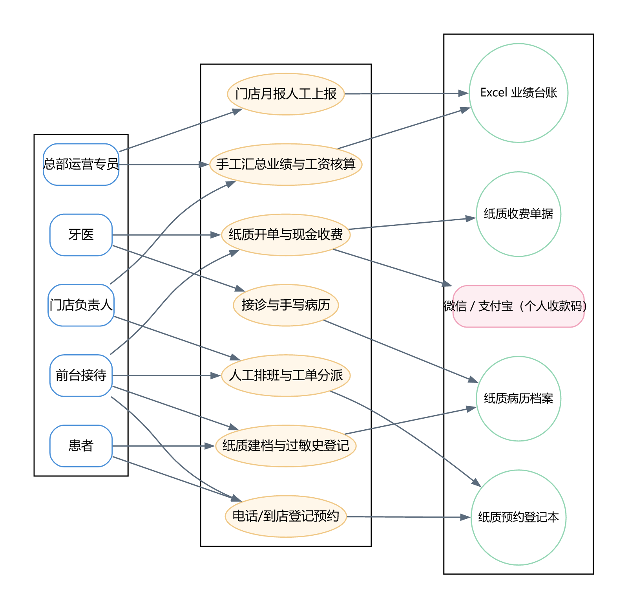
图3-1 现状业务用例图（线下人工模式）

3.2.2 现状业务序列图
图3-2展示了线下人工模式下一次完整预约就诊的业务序列。患者通过电话或到店提出预约意向，前台翻查纸质登记本找到空位后口头答复，并手工登记预约记录；就诊当天患者到店，前台翻本核验后口头叫号分派工单；牙医手写病历、凭记忆核对过敏史，再手写开单递送前台；前台以现金或收款码收费并开具纸质收据；月末由门店负责人汇总 Excel，总部再人工核算业绩工资。整个链条上没有任何一个环节是系统自动完成的。
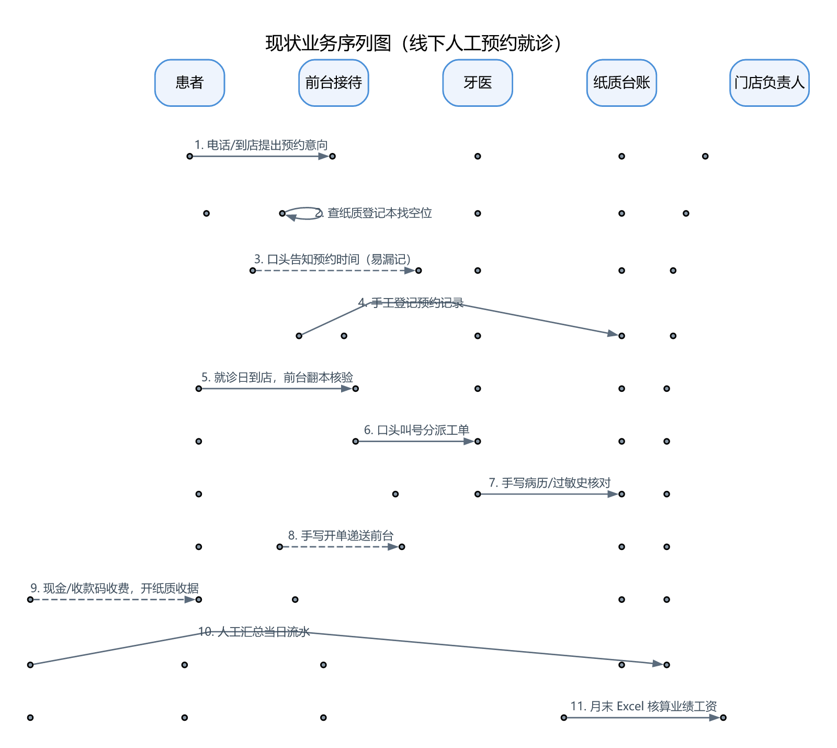
图3-2 现状业务序列图（线下人工预约就诊）

3.2.3 现状问题总结
从现状业务建模中可以提炼出五类核心问题：
数据分散。预约、病历、收费单、业绩数据分别沉淀在登记本、病历档案、单据与 Excel 中，同一实体的数据无法关联，跨门店完全不互通。
流程不规范。预约确认、改期、取消全靠口头沟通，没有统一的状态跟踪，漏记误记频发，取消率与爽约率无从统计。
资源冲突无校验。排班与预约靠人工对照，同一医生跨门店出诊冲突、同一时段重复约号等问题无法自动发现。
医疗安全依赖人工。过敏史、执业资质校验全凭医生记忆与翻档，存在用药安全事故与跨资质执业的合规风险。
核算滞后易错。业绩、成本、激励奖金靠人工层层汇总，工作量大、时效性差、准确率低。

3.3 业务改进与目标业务流程
按照课程讲授的阿布斯思考法——先假设资源无限设计完美方案，再结合现实约束做适配——本项目确定以"小程序预约 + 管理系统全流程支撑"作为改进方向。改进后的业务序列如图3-3所示：患者通过微信小程序登录并绑定电子健康卡，自助选择门店、科室、医生与就诊时段提交预约；系统校验号源与排班冲突后生成预约单并锁定号源，同步推送至牙医工作台；就诊日患者扫码签到，牙医核销到诊并调取患者档案与过敏史，录入诊疗明细后系统自动生成电子账单；患者在线支付，营收、取消率与业绩数据同步汇总至门店与总部管理端。
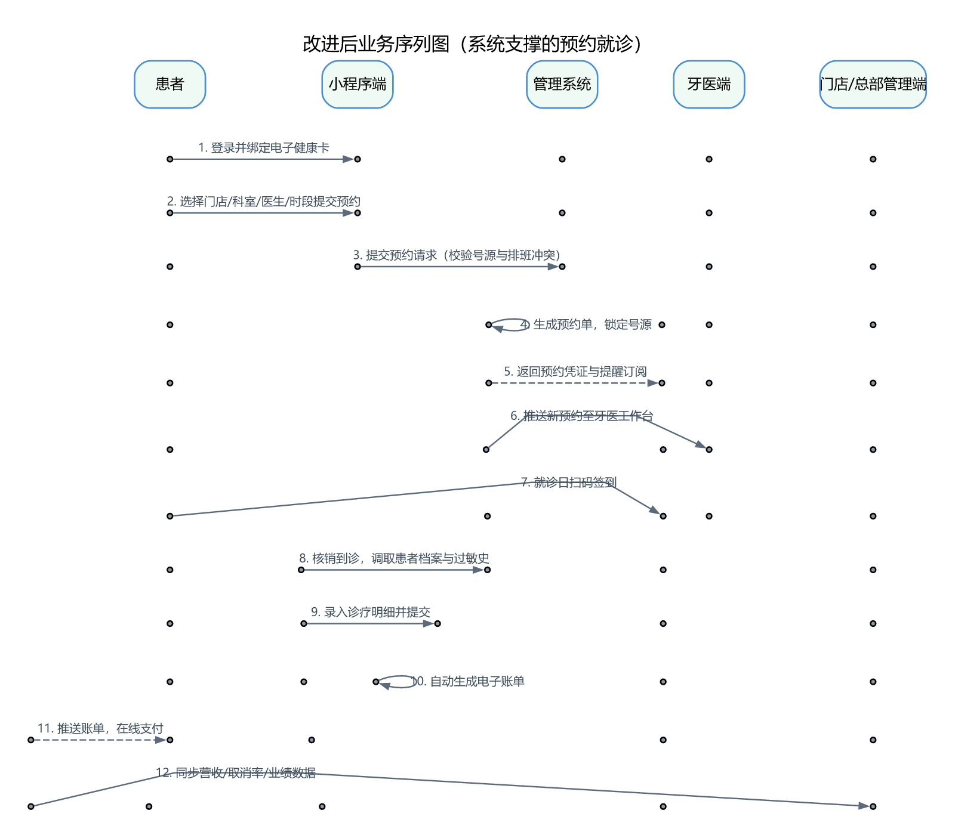
图3-3 改进后业务序列图（系统支撑的预约就诊）
改进前后的主要差异汇总见表3-3。
表3-3 改进前后业务流程对比
对比项 | 现状（人工） | 改进后（系统）
预约渠道 | 电话 / 到店，前台手工登记 | 小程序自助预约， 7×24 小时可用
号源管理 | 纸质登记本人工对照 | 号源自动生成、冲突自动校验
就诊核验 | 翻本核验、口头叫号 | 扫码签到，状态机自动流转
病历与过敏史 | 手写病历、人工翻档 | 结构化档案，诊疗时自动提醒
收费结算 | 现金 / 收款码 + 纸质收据 | 电子账单 + 在线支付 + 电子发票
业绩核算 | 季度人工 Excel 汇总 | T+1 自动试算，一键核算确认
总部管控 | 月报人工上报 | 数据实时汇总，取消率实时统计

3.4 系统总体目标
结合企业业务痛点与发展需求，本系统的总体建设目标为：基于 B/S 前后端分离架构，搭建一套适配多门店连锁运营的数字化管理系统，覆盖患者、牙医、门店管理员、总部管理员四类用户，实现患者信息管理、预约就诊管理、诊疗记录管理、牙医资质与排班管理、门店信息管理、账单结算、业绩激励核算、运营数据统计的全流程数字化。通过系统落地，规范业务流程、统一数据标准、降低人工成本、完善考核体系，支撑企业的门店扩张战略。

3.5 用户需求分析与权限矩阵
结合连锁牙科的多级管理架构，系统将用户划分为四类核心角色，各自的岗位定位与需求如下：
患者用户。需要线上注册登录、电子健康卡绑定、个人信息与过敏信息维护、自主预约就诊、预约记录查询、个人诊疗历史查询、电子账单查看与在线支付，核心诉求是简化就诊流程。
牙医用户。需要账号登录、个人执业资质与证书维护、预约排班查看、接诊诊疗、诊疗明细录入、到诊核销、个人季度业绩与激励奖金查询，希望诊疗业务线上化、业绩透明化。
门店管理员用户。需要门店基础信息维护、本店牙医排班管理、本店预约与到诊核销管理、患者档案管理、门店账单核查与开票、耗材库存管理、门店运营数据统计，实现单门店的精细化管控。
总部管理员用户。需要全部门店与牙医信息统筹管理、执业资质终审、全局就诊数据统计、就诊取消率分析、牙医季度业绩与激励基金自动核算、诊疗项目标准库维护、角色权限管理与系统基础配置。
权限设计上，系统采用 RBAC 模型（用户与角色多对多、角色与功能点授权），并遵循三条授权原则：每个功能点只授予一个主责角色，避免多头负责造成责任不清；四类角色分账号登录，严禁多角色共用账号；涉钱岗位（收款、开票）与涉审批岗位（资质审核、业绩确认）强制分设。系统角色-权限矩阵如图3-4所示。
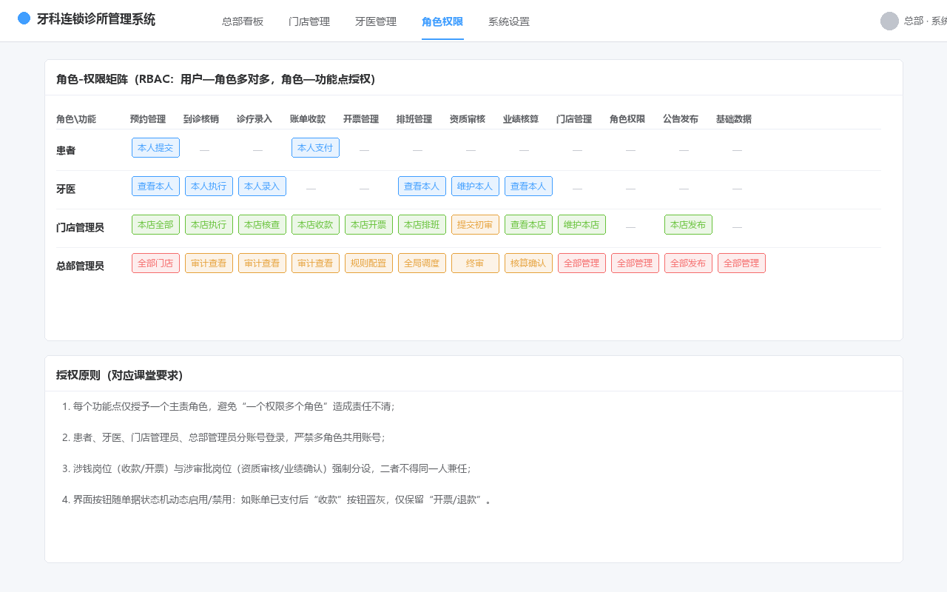
图3-4 系统角色-权限矩阵

3.6 需求清单
对文档中出现的业务名词与功能需求进行统一定义，形成需求清单，作为后续类设计、数据库设计的直接依据，见表3-4。
表3-4 系统需求清单
编号 | 需求名称 | 说明 | 优先级
R01 | 电子健康卡绑定 | 患者实名信息建档，生成唯一卡号 | 高
R02 | 在线预约挂号 | 选门店 / 科室 / 医生 / 时段，号源冲突校验 | 高
R03 | 预约状态管理 | 已提交 → 已确认 → 已到诊 → 诊疗中 → 已完成 / 已取消 / 爽约 | 高
R04 | 排班管理 | 周排班编制、发布生成号源、跨店冲突校验 | 高
R05 | 执业资质管理 | 医师资质录入、门店初审、总部终审、执业范围校验 | 高
R06 | 到诊核销 | 扫码签到、超时爽约自动关闭 | 高
R07 | 病历与过敏史管理 | 结构化病历归档，处方 / 麻醉前过敏史强制校验 | 高
R08 | 诊疗明细录入 | 按诊疗项目价目库计价，耗材库存联动扣减 | 高
R09 | 电子账单 | 诊疗完成自动生成账单，在线支付、电子发票、退款红冲 | 高
R10 | 业绩核算 | 净利润提成制， T+1 试算、季度核算、总部确认 | 高
R11 | 运营统计 | 营收 / 到诊率 / 取消率 /KPI 多维统计与报表导出 | 中
R12 | 公告管理 | 总部统一发布公告，全员可见 | 中
R13 | 角色权限管理 | RBAC 授权、账号禁用、登录拦截 | 高
R14 | 开放接口 | 预留微信 / 支付宝支付回调与第三方 API | 中

3.7 系统用例
系统用例图基于改进后的业务流程直接推导：每个用例对应一个独立的系统功能，用例即指向目标系统的干活箭头，需要区分主执行者与辅助执行者。系统总体用例图如图3-5所示，四类角色的用例拆分如下。
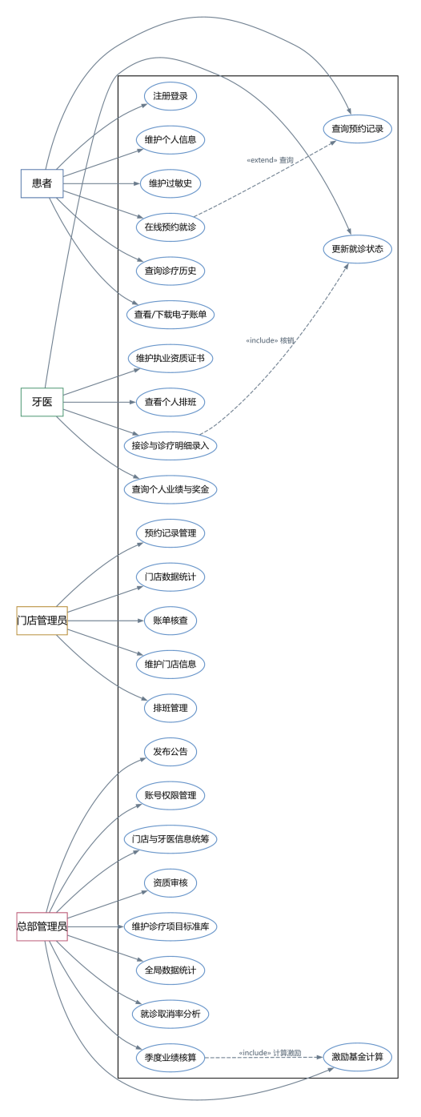
图3-5 系统总体用例图

3.7.1 总部管理员用例
总部管理员是系统中权限最高的角色，核心用例包括：系统登录、账号权限管理、全部门店信息管理、牙医档案与资质审核、诊疗项目标准库维护、全局就诊数据统计、就诊取消率分析、牙医季度业绩核算、激励基金计算、运营报表生成与导出、公告发布以及系统基础数据维护。

3.7.2 门店管理员用例
门店管理员的权限限定在单个门店之内，核心用例包括：系统登录、本店信息维护、本店牙医排班管理、本店预约记录管理、到诊核销、患者档案管理、门店账单核查、电子发票开具、耗材库存管理、门店运营数据查看与报表导出。

3.7.3 牙医端用例
牙医是核心业务操作角色，核心用例包括：系统登录、个人信息维护、执业资质证书管理、个人预约排班查看、患者接诊、到诊核销、诊疗明细录入、就诊状态更新、病历归档、个人季度业绩与激励奖金查询。

3.7.4 患者端用例
患者是系统的服务对象，核心用例包括：注册登录、电子健康卡绑定、个人信息与过敏信息维护、在线预约就诊、预约状态查询、预约取消、历史诊疗记录查询、电子账单查看与在线支付。

3.8 用例规约
为明确各核心功能的执行逻辑、约束条件与业务流程，本文选取五个关键用例编写标准化规约。用例命名统一采用动宾结构；前置、后置条件均为系统可检测的内容；基本路径对应最顺畅的正常操作流程，扩展路径覆盖所有可预判的异常情况。
表3-5 用例规约：在线预约挂号
条目 | 内容
用例名称 | 提交预约
执行者 | 患者（主）、门店管理员（辅助：改期 / 取消处理）
前置条件 | 患者已注册并绑定电子健康卡；目标医生已发布对应时段排班
后置条件 | 系统保存预约单（状态：已提交），锁定对应号源，牙医工作台可见该预约
涉众利益 | ① 患者希望操作便捷、预约结果即时可见； ② 门店希望号源利用率高、信息准确； ③ 牙医希望日程稳定、改约及时通知
基本路径 | ① 患者登录小程序，选择门店、科室与医生； ② 患者选择就诊日期与时段，提交预约； ③ 系统校验号源未被占用、医生排班无冲突； ④ 系统创建预约单（状态：已提交），锁定号源； ⑤ 系统返回预约凭证，推送至牙医工作台，患者订阅就诊提醒
扩展路径 | 3a ：号源已被占用，系统提示并展示可替代时段； 3b ：医生排班变更与已有预约冲突，系统拦截并转人工处理； 5a ：就诊前患者可在小程序自助取消（就诊前），号源自动释放并二次投放

表3-6 用例规约：到诊核销
条目 | 内容
用例名称 | 核销到诊
执行者 | 门店管理员（主）、牙医（辅助）
前置条件 | 存在状态为 " 已确认 " 且就诊时间为当日的预约单
后置条件 | 预约单状态变更为 " 已到诊 " ，系统向接诊医生工作台推送接诊任务
涉众利益 | ① 门店希望核销快捷、排队有序； ② 医生希望到诊信息即时同步； ③ 总部希望到诊率数据真实准确
基本路径 | ① 患者到店出示预约凭证扫码签到； ② 系统校验预约单状态与就诊时间窗； ③ 系统将预约单状态更新为 " 已到诊 " ； ④ 系统自动调取患者档案与过敏史，推送接诊任务至医生工作台
扩展路径 | 2a ：预约单状态不允许签到（如已取消），系统拒绝并提示； 3a ：超过就诊时段 15 分钟未签到，系统自动关闭预约并标记 " 爽约 " ，号源二次投放

表3-7 用例规约：诊疗明细录入与账单生成
条目 | 内容
用例名称 | 录入诊疗明细
执行者 | 牙医（主）、系统（自动计价与生成账单）
前置条件 | 预约单状态为 " 已到诊 " ；患者过敏史已校验通过
后置条件 | 系统保存病历与诊疗明细，按价目库自动生成电子账单（状态：待支付），就诊状态变更为 " 已完成 "
涉众利益 | ① 医生希望录入便捷、计价准确； ② 患者希望账单透明、明细可查； ③ 门店希望收费与库存数据一致
基本路径 | ① 医生在工作台选择患者，录入诊疗项目与数量； ② 系统按诊疗项目价目库自动计价； ③ 系统校验处方与患者过敏史无冲突； ④ 医生录入病历主诉、检查与医嘱，关联耗材出库； ⑤ 系统保存病历与明细，生成电子账单（待支付）并推送患者小程序
扩展路径 | 3a ：处方药品与过敏史冲突，系统强制拦截，医生须更换药品并记录原因； 4a ：耗材库存不足，系统提示并允许门店先行采购入库； 5a ：患者对账单有异议，门店可作废重开（记录审计轨迹）

表3-8 用例规约：季度业绩核算
条目 | 内容
用例名称 | 核算业绩
执行者 | 总部管理员（主）、系统（自动试算）
前置条件 | 核算期间内存在已完成就诊的账单与对应成本记录；牙医激励比例已配置
后置条件 | 系统保存核算结果，业绩状态变更为 " 待确认 " ，总部确认后进入工资发放流程且不可重复核算
涉众利益 | ① 总部希望核算准确、过程可审计； ② 牙医希望提成透明、可自查； ③ 门店希望成本分摊规则清晰
基本路径 | ① 总部管理员选择核算期间与门店范围，发起核算； ② 系统按 " 净利润 = 经办收入 − 直接耗材成本 − 分摊运营成本 " 逐牙医试算； ③ 系统按激励比例计算激励奖金，生成业绩记录（待确认）； ④ 总部管理员复核确认，业绩状态变更为 " 已确认 "
扩展路径 | 2a ：核算期间无数据的牙医跳过并记录清单； 4a ：复核发现分摊错误，可退回重算，系统记录审计轨迹； 4b ：同一期间同一牙医不允许重复核算

表3-9 用例规约：执业资质审核
条目 | 内容
用例名称 | 审核资质
执行者 | 门店管理员（初审）、总部管理员（终审）
前置条件 | 存在牙医提交的资质证书待审核
后置条件 | 资质记录状态变更为 " 已生效 " 或 " 已驳回 " ；未生效资质不允许被排班引用
涉众利益 | ① 总部希望杜绝跨资质执业的合规风险； ② 牙医希望审核进度透明； ③ 门店希望排班引用的资质真实有效
基本路径 | ① 牙医录入执业资质与证书影像，提交审核； ② 门店管理员核验原件完成初审； ③ 总部管理员终审，校验执业范围与拟安排诊疗项目匹配； ④ 审核通过，资质状态变更为 " 已生效 " ，纳入排班资质池
扩展路径 | 2a ：初审材料不清晰，退回牙医补充； 3a ：执业范围与诊疗项目不匹配，终审驳回并限制相关项目排班； 4a ：资质到期前 30 天系统自动提醒续期，逾期自动从资质池移除

3.9 业务规则
结合牙科连锁的行业规范与调研结论，明确以下业务规则，作为系统校验逻辑设计的依据：
排班唯一性：同一医生不可同时在两个诊所出诊；同一医生同一时段不可重复排班。
号源互斥：同一医生同一时段仅接诊一位患者，号源被锁定后不可重复预约。
资质匹配：牙医仅可被安排与其执业范围匹配的诊疗项目，禁止跨资质安排诊疗任务。
用药安全：处方与麻醉操作前必须通过患者过敏史校验，存在冲突时强制拦截并留痕。
激励口径：净利润 = 牙医经办诊疗收入 − 直接耗材成本 − 分摊运营成本；激励奖金 = 净利润 × 10%；同一期间同一牙医仅可核算一次。
结算合规：账单生成后不可修改金额，退费通过红冲账单处理并保留完整审计轨迹；医疗服务收入按税务规定开具医疗门诊电子发票。

3.10 非功能性需求分析
商用系统与课堂演示的核心差别往往不在功能，而在非功能需求。为保障系统稳定、安全、高效地运行，这里给出可度量的非功能性需求指标，见表3-10。
表3-10 非功能性需求指标
类别 | 需求项 | 可量化指标
性能 | 页面响应 | 常规查询接口 P95 ≤ 500ms ，报表类接口 ≤ 2s
容量 | 并发能力 | 支持 200 并发在线用户，高峰时段预约提交 TPS ≥ 50
可用性 | 系统可用率 | 全年可用率 ≥ 99.5% ，核心预约链路故障恢复 ≤ 30 分钟
可靠性 | 数据一致性 | 支付、库存、号源操作保证事务一致性，日终对账差异为 0
安全性 | 认证与加密 | 密码 MD5+ 盐存储，接口 JWT 鉴权，敏感字段（手机号）脱敏展示
安全性 | 权限隔离 | 越权访问拦截率 100% ，操作日志留存 ≥ 180 天
可扩展性 | 门店扩展 | 新增门店零代码配置接入，接入耗时 ≤ 1 小时
开放性 | 标准接口 | 预留 RESTful 开放 API 与微信 / 支付宝支付回调对接
可维护性 | 日志与审计 | 关键业务操作全部留痕，业绩核算支持全程审计回溯

第4章 系统设计

4.1 系统架构设计
系统采用 B/S 架构与前后端分离模式，整体分为前端展示层、后端业务逻辑层和数据持久层三层。前端基于 Vue 与 Element-UI 实现页面交互与数据展示；后端基于 SpringBoot 与 Mybatis 处理业务逻辑和接口；MySQL 负责全部业务数据的存储。分层清晰、耦合度低，能够支撑多门店、多用户的并发访问，系统总体架构如图4-1所示。
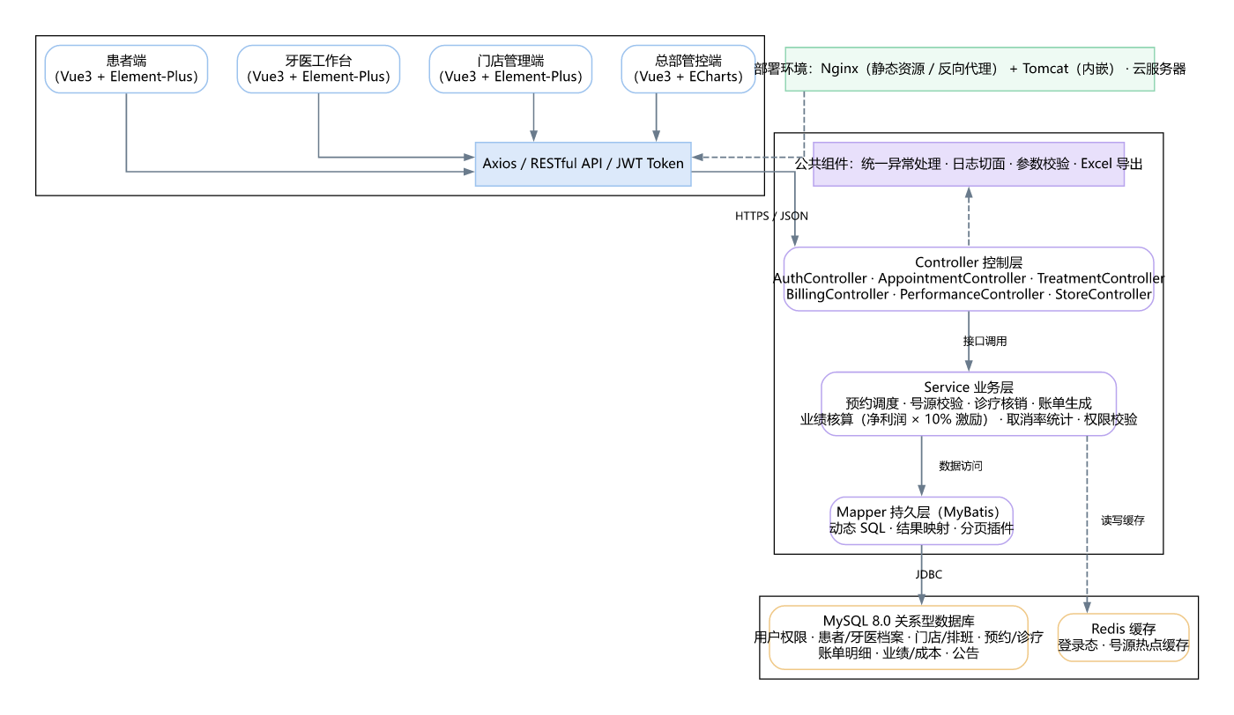
图4-1 系统总体架构图

4.2 业务架构设计
结合系统需求与业务流程，整体业务架构划分为五大核心模块：用户权限模块、患者诊疗模块、门店管理模块、牙医管理模块、数据统计与业绩核算模块。各模块独立运行、数据互通，共同支撑连锁牙科的全业务闭环，业务架构如图4-2所示。
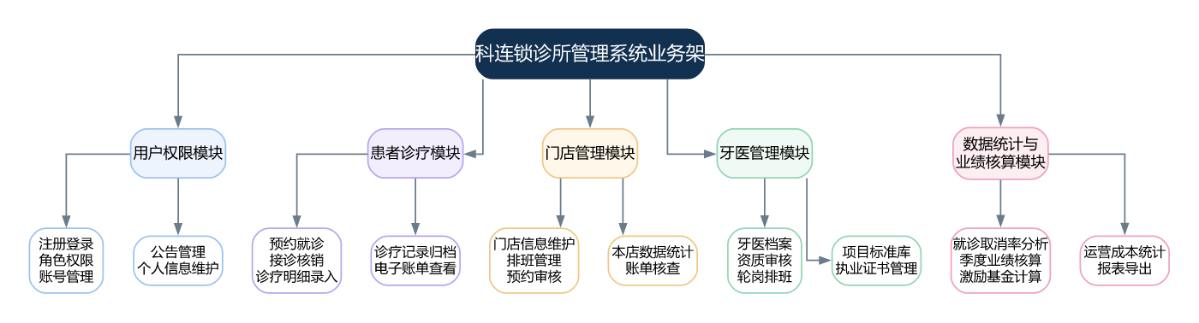
图4-2 系统业务架构图

4.3 类设计

4.3.1 类的识别
按照课程讲授的方法，先从需求文档与用例规约中提取所有业务相关名词，去重、剔除冗余表述后得到候选类列表，再按以下规则区分类与属性：属性只用于直接描述类的特征，无法反过来成为类的描述主体；存在一对多关系或主从结构的字段优先设计为独立类，例如账单与账单明细；不同类别的管理规则差异较大时采用继承的子类设计；类名与属性名不使用"情况""记录""信息"这类弱限定词。需要说明的是，"病历 treatment_record"是医疗行业的规范实体名称，予以保留并在注释中说明。
经过筛选，系统共识别出 19 个实体类：以"用户 User"为继承根类，向下派生患者、牙医、门店管理员、总部管理员四个子类，并围绕"门店—排班—预约—病历—结算—业绩"这条业务主线组织实体协作关系。

4.3.2 类图
限于版面篇幅，正文按业务域拆分为四张类图展示；系统完整类图（含全部属性、方法与关系）见随文档提交的 diagrams/class-diagram.svg。
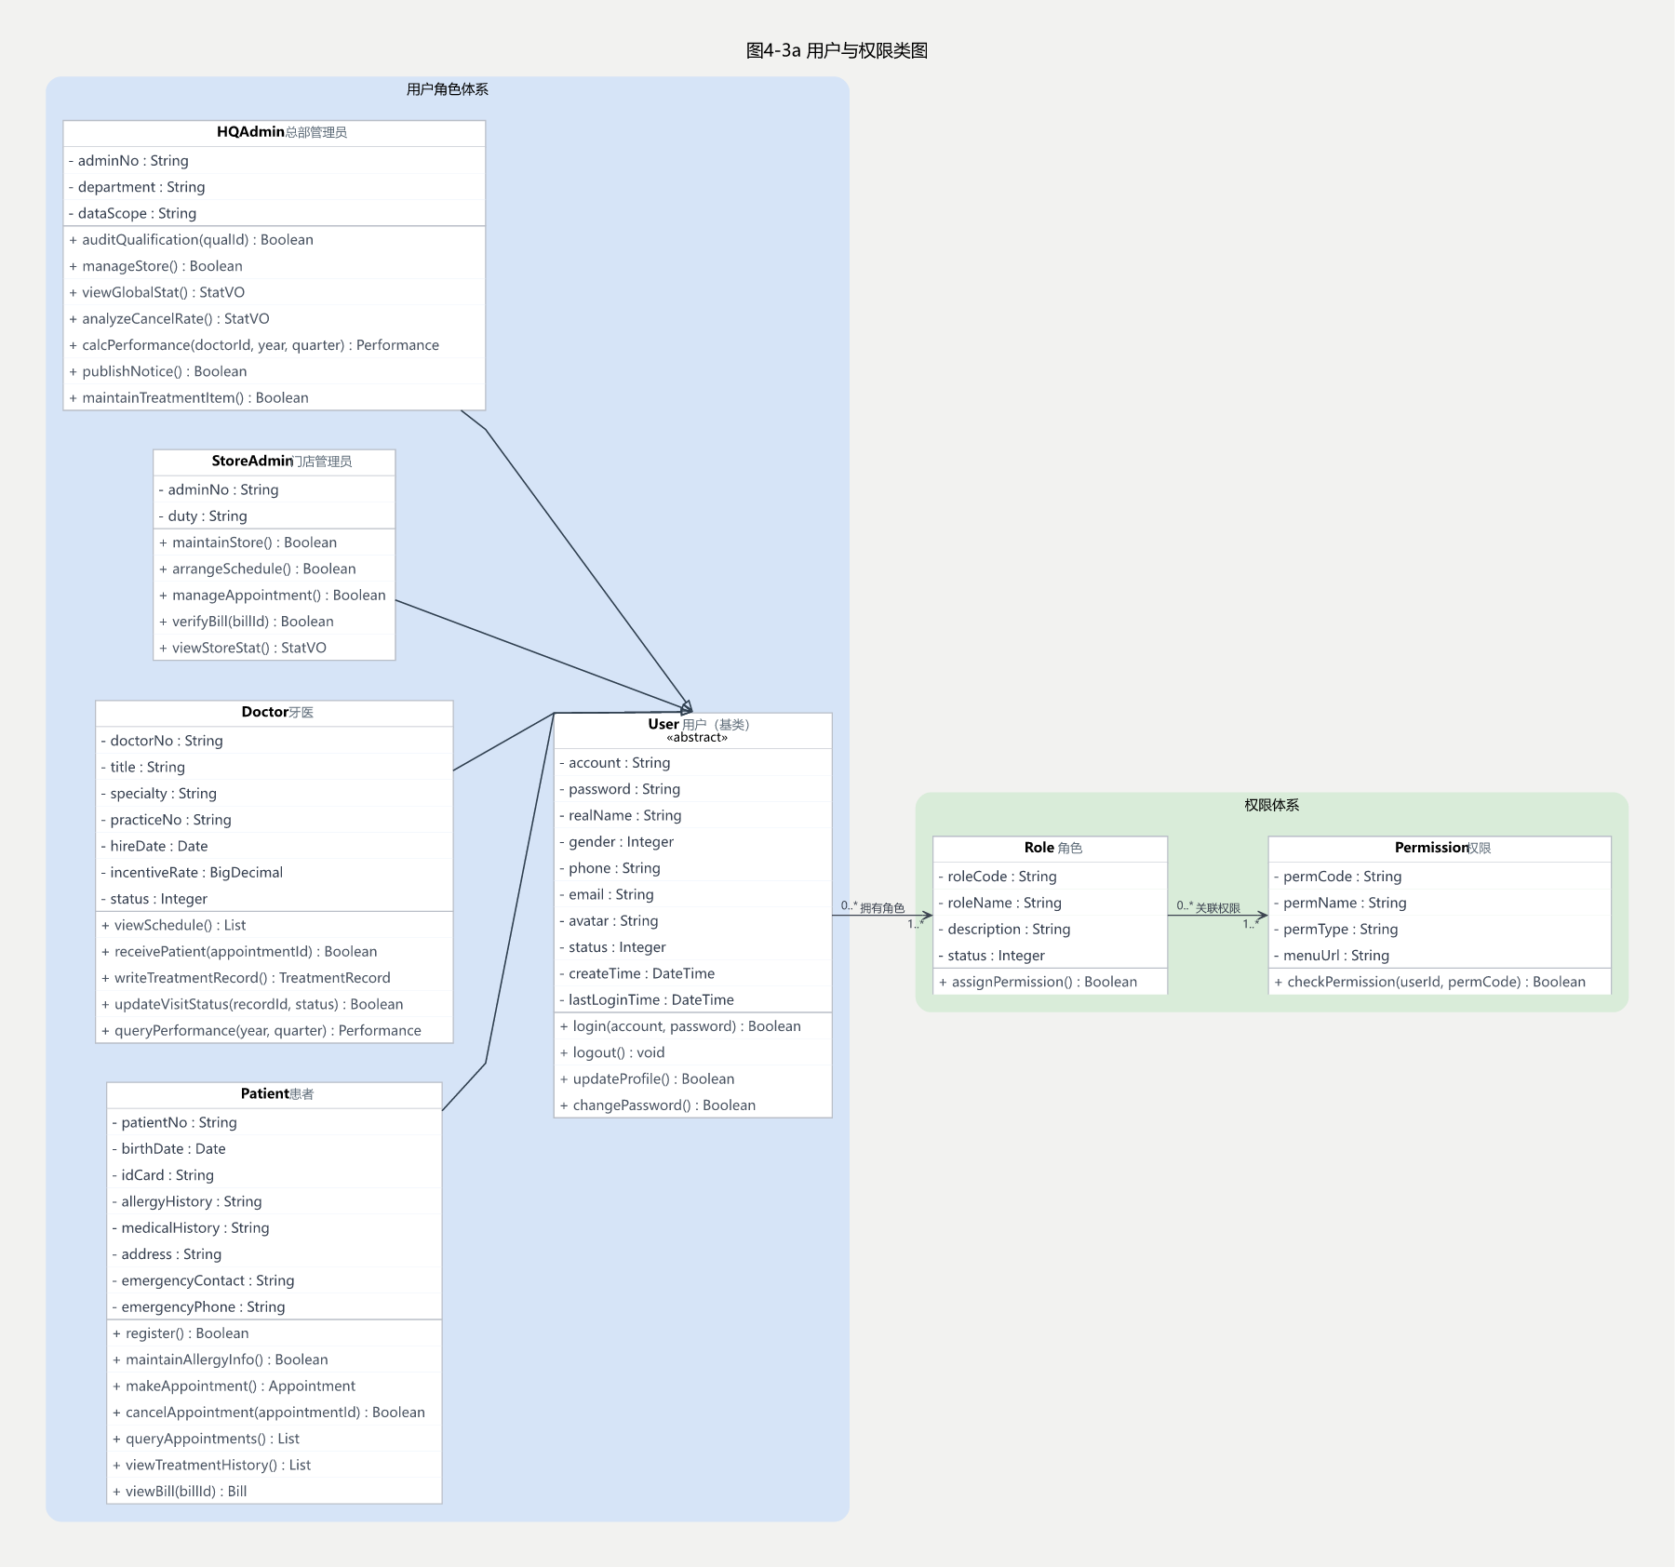
图4-3a 用户与权限类图
用户与权限域：User 为抽象根类，持有账号、密码、姓名、手机号、状态等公共属性；Patient 增加健康卡号与过敏史，Dentist 增加工号与提成比例，StoreAdmin 与 HQAdmin 对应两级管理角色；sys_user 与 sys_role 通过 sys_user_role 多对多关联，落地 RBAC 权限模型。
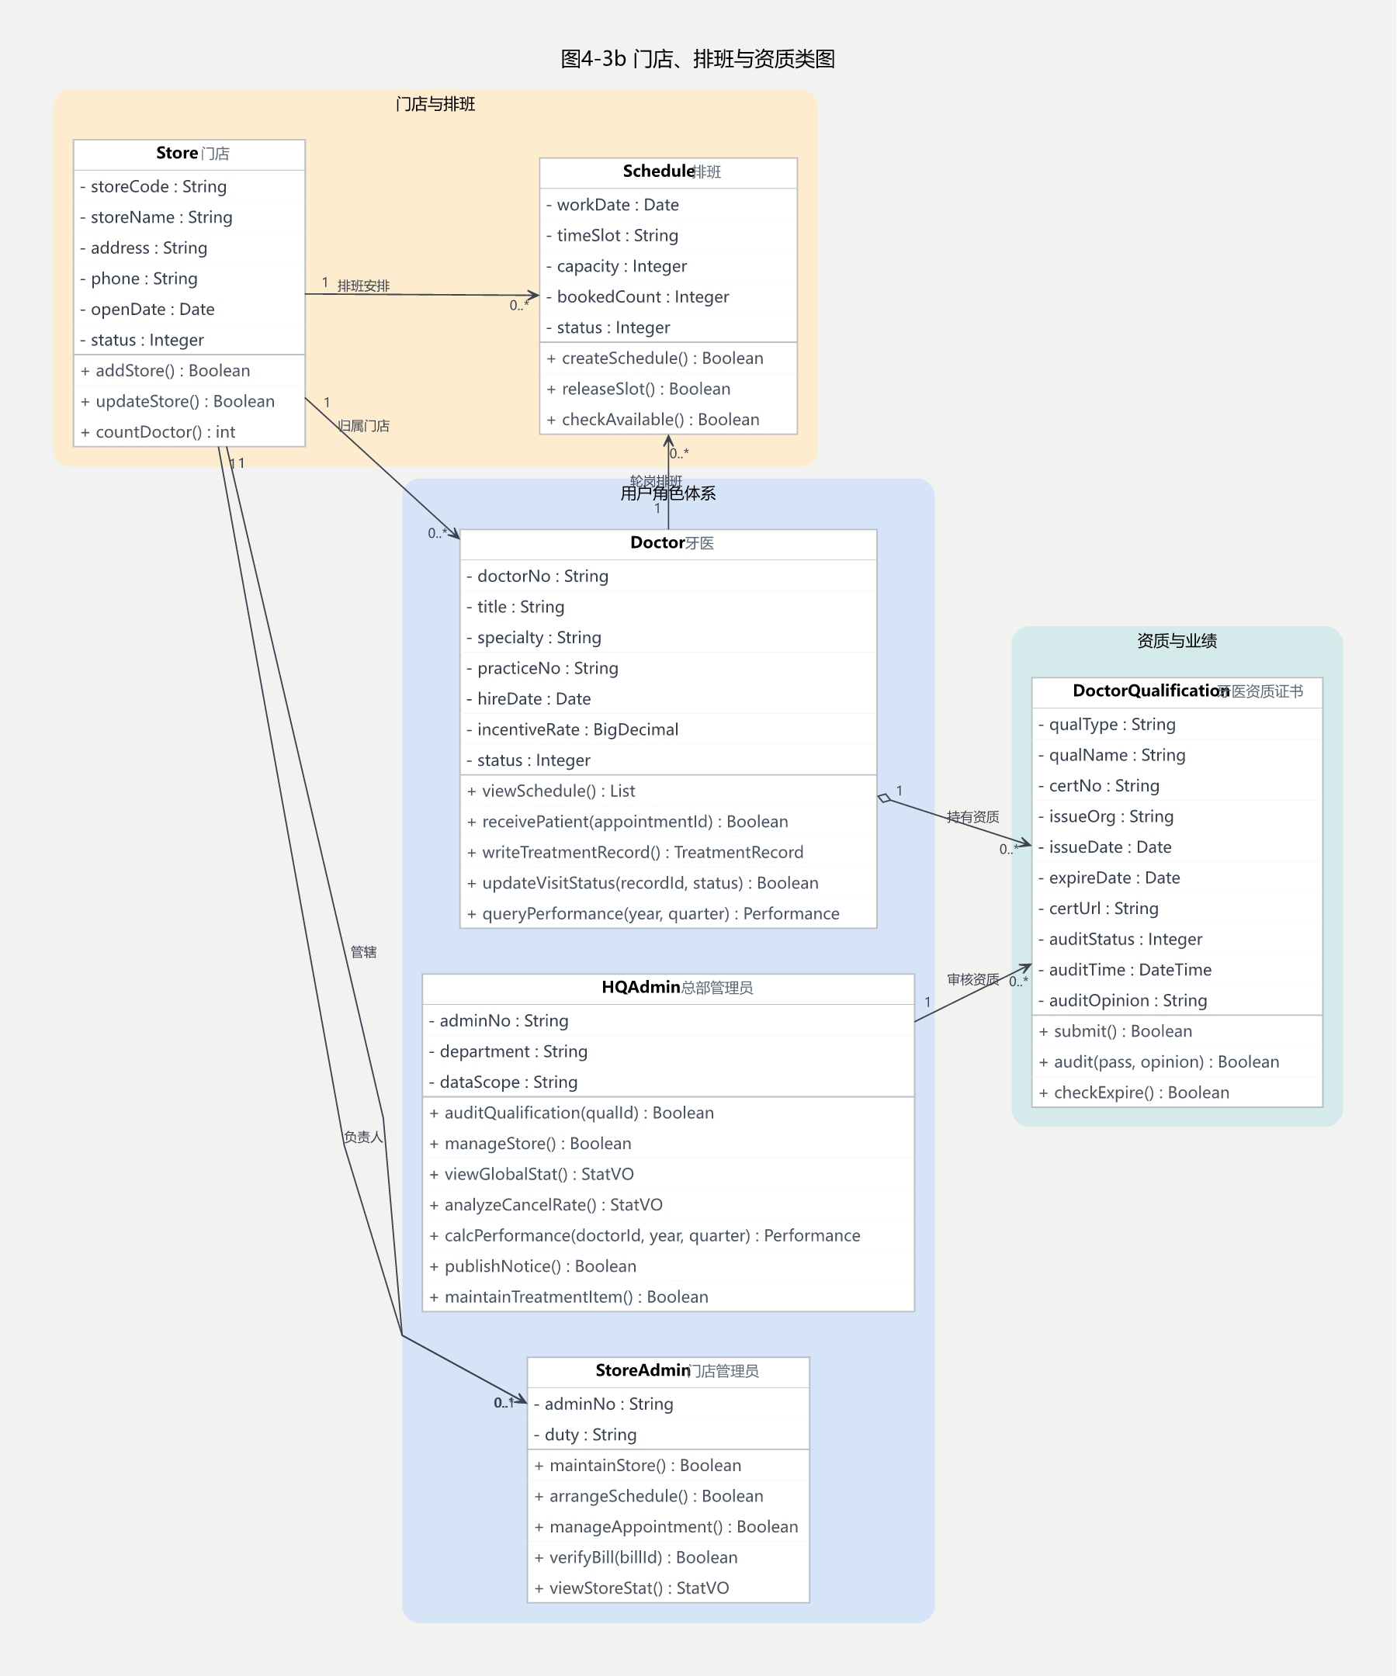
图4-3b 门店、排班与资质类图
门店与人员域：Store 聚合 Doctor 与 Schedule；Doctor 与 DoctorQualification 为一对多关联，即一个医生可以持有多本证书；Schedule 由门店管理员维护，发布后自动生成可预约号源，是预约业务的前提。
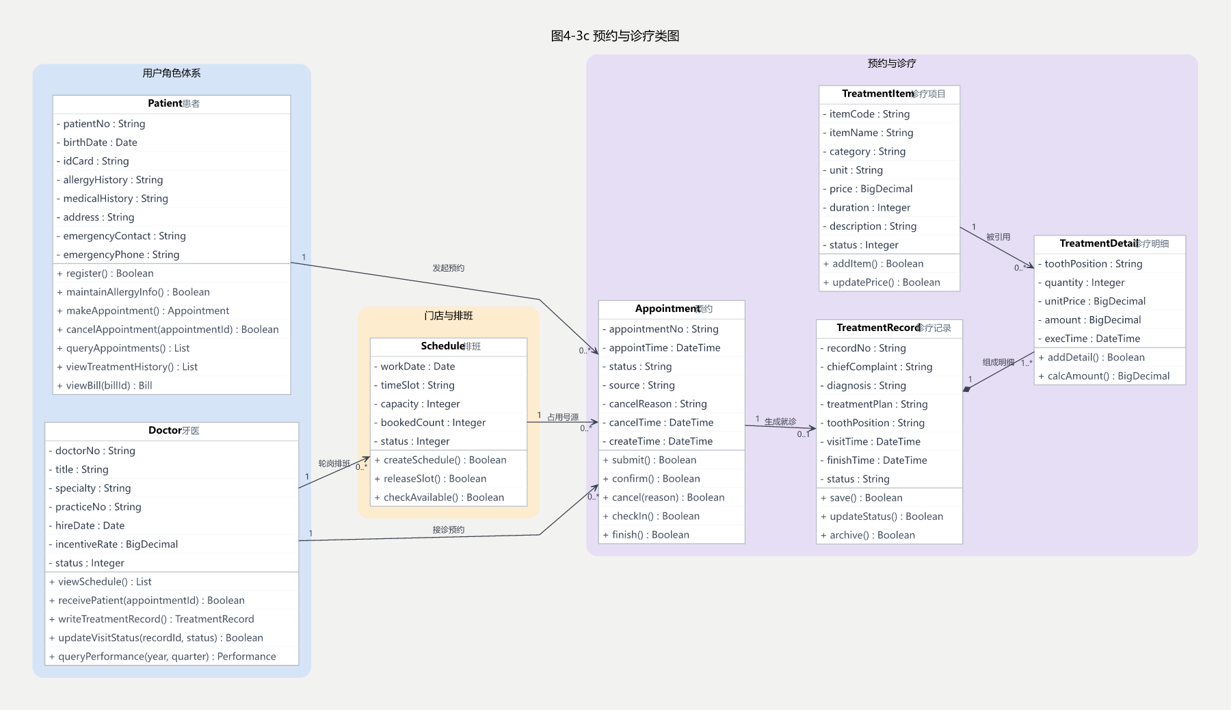
图4-3c 预约与病历类图
预约与病历域：Appointment 关联 Patient、Doctor、Schedule 与 Store，携带状态机属性；TreatmentRecord（病历）与 TreatmentDetail（诊疗明细）为组合关系，明细随病历同生共死；TreatmentItem 是诊疗项目价目库，为明细计价提供依据。
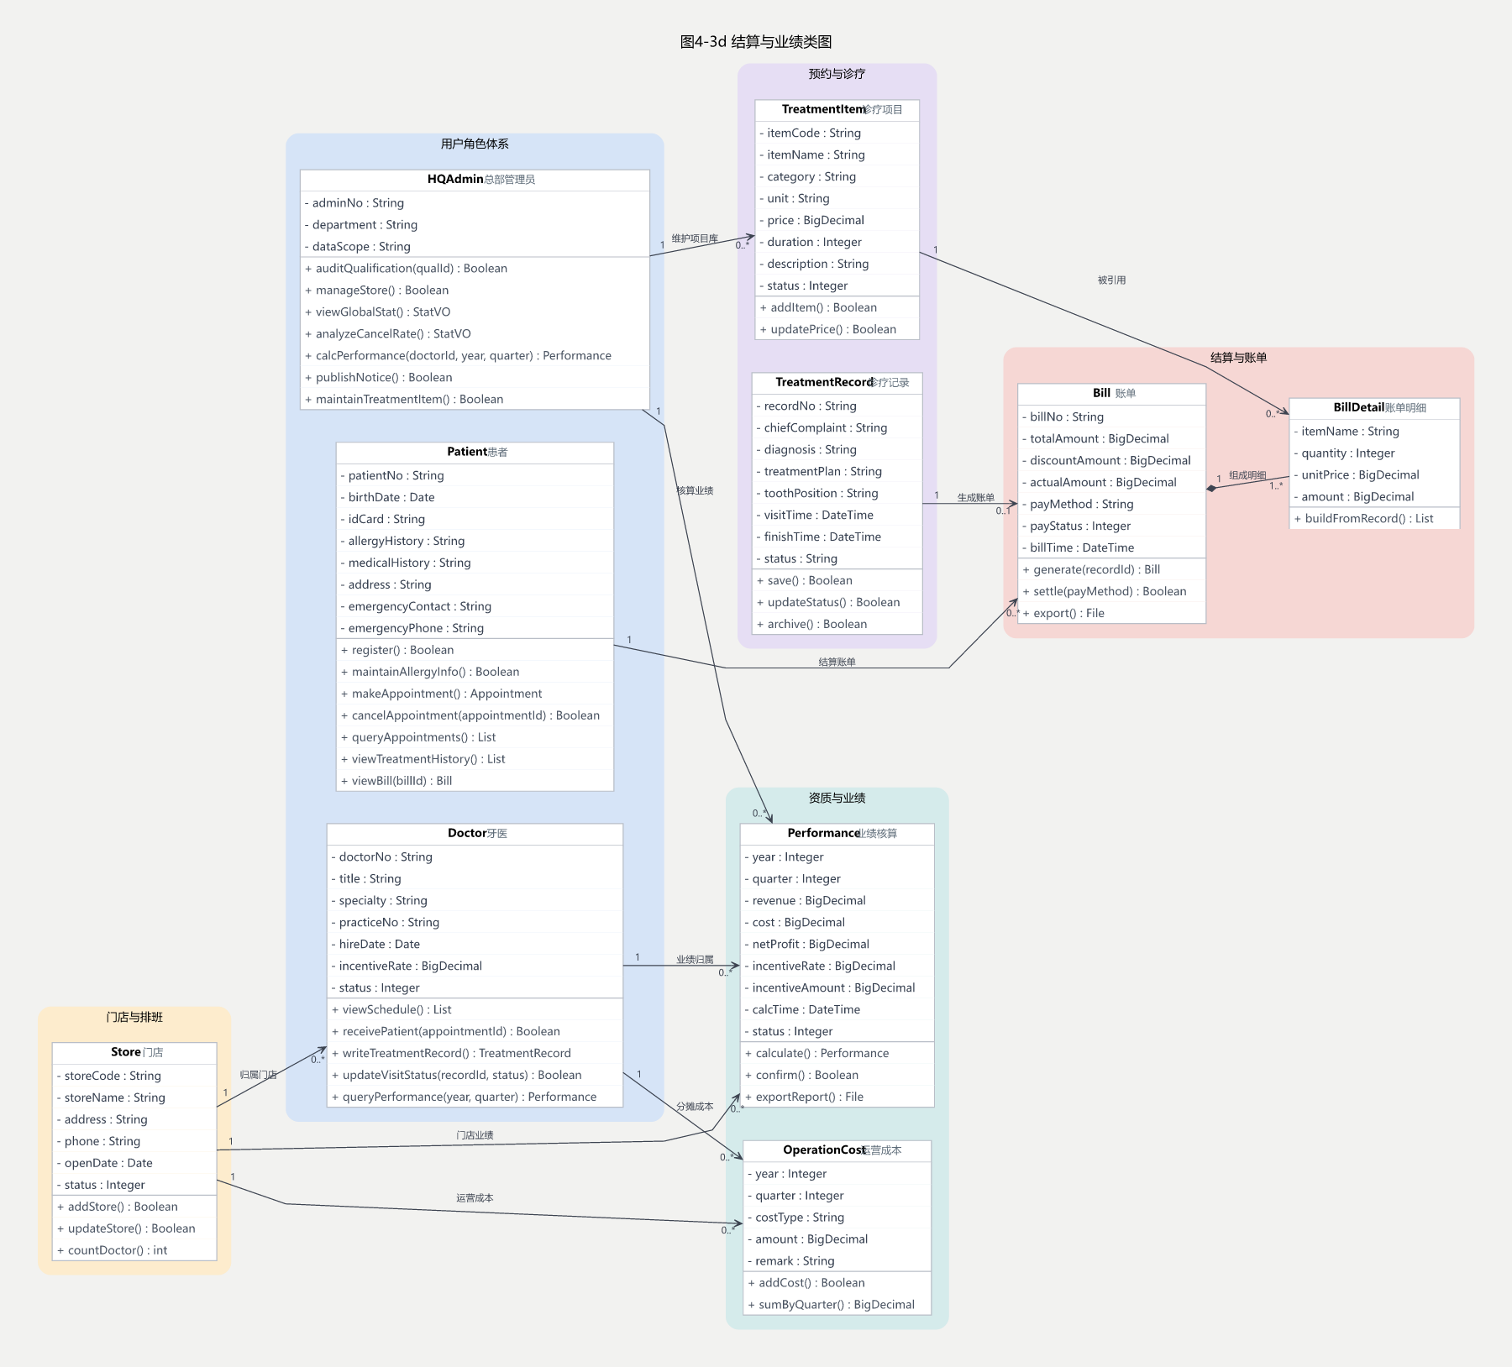
图4-3d 结算与业绩类图
结算与业绩域：Bill 与 BillDetail 为组合关系；Bill 关联 Appointment 与 Patient，记录支付渠道与支付流水号；Performance 按"季度 × 牙医"汇总净利润与激励奖金；OperationCost 记录门店运营成本，供分摊计算使用。

4.3.3 类间关系
系统类图共包含 29 条关系，按课程讲授的判定规则梳理见表4-1。
表4-1 类间关系统计
关系类型 | 数量 | 典型实例 | 判定依据
泛化（继承） | 4 | 患者 / 牙医 / 门店管理员 / 总部管理员 → 用户 | 四类角色行为逻辑差异较大，独有属性与方法需独立封装
组合 | 3 | 病历 — 诊疗明细、账单 — 账单明细 | 明细随主档同生共死，生命周期绑定
聚合 | 2 | 门店 — 牙医、门店 — 排班 | 牙医可跨店轮岗，解除关系后双方均可独立存在
关联 | 18 | 预约 — 患者、预约 — 排班、明细 — 价目库等 | 一个类作为另一个类的属性存在
自反 | 1 | 门店（门店分组上下级） | 实体存在内部层级关联
依赖 | 1 | 业绩核算依赖账单与成本数据 | 计算过程引用他类数据

4.3.4 状态机设计
用文字描述业务状态容易产生歧义，因此按照课程要求用状态机图精确描述核心单据的状态转换。预约单状态机覆盖"已提交 → 已确认 → 已到诊 → 诊疗中 → 已完成"的主流程，以及"已取消""爽约"两条异常分支：超时未签到自动关闭并标记爽约，取消的号源自动释放并二次投放，直接支撑前文 G2 的取消率管控目标，状态机图见图4-4。
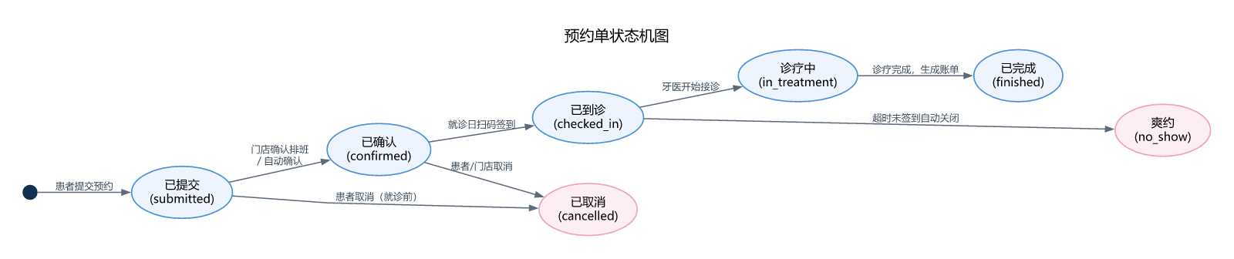
图4-4 预约单状态机图
结算账单状态机覆盖"待支付 → 已支付 → 已开票"主流程与部分退款、全额退款分支：账单金额生成后不允许修改，退款一律通过红冲处理，保证财务合规、可审计，见图4-5。
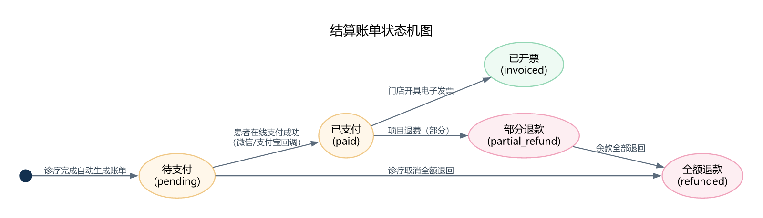
图4-5 结算账单状态机图
状态机同时驱动界面交互：菜单与按钮根据单据当前状态动态启用、禁用或置灰。例如账单处于"待支付"状态时"收款"按钮可用、"开票"按钮置灰，支付完成后两者互换。

4.4 序列图设计
序列图基于边界类、控制类、实体类的划分来分配功能责任。预约创建序列图展示了患者提交预约时五类对象的协作过程：边界类（预约页面）负责接收输入，控制类（预约控制器）负责号源校验、排班冲突校验与流程编排，实体类（排班、预约单）负责数据持久化，见图4-6。
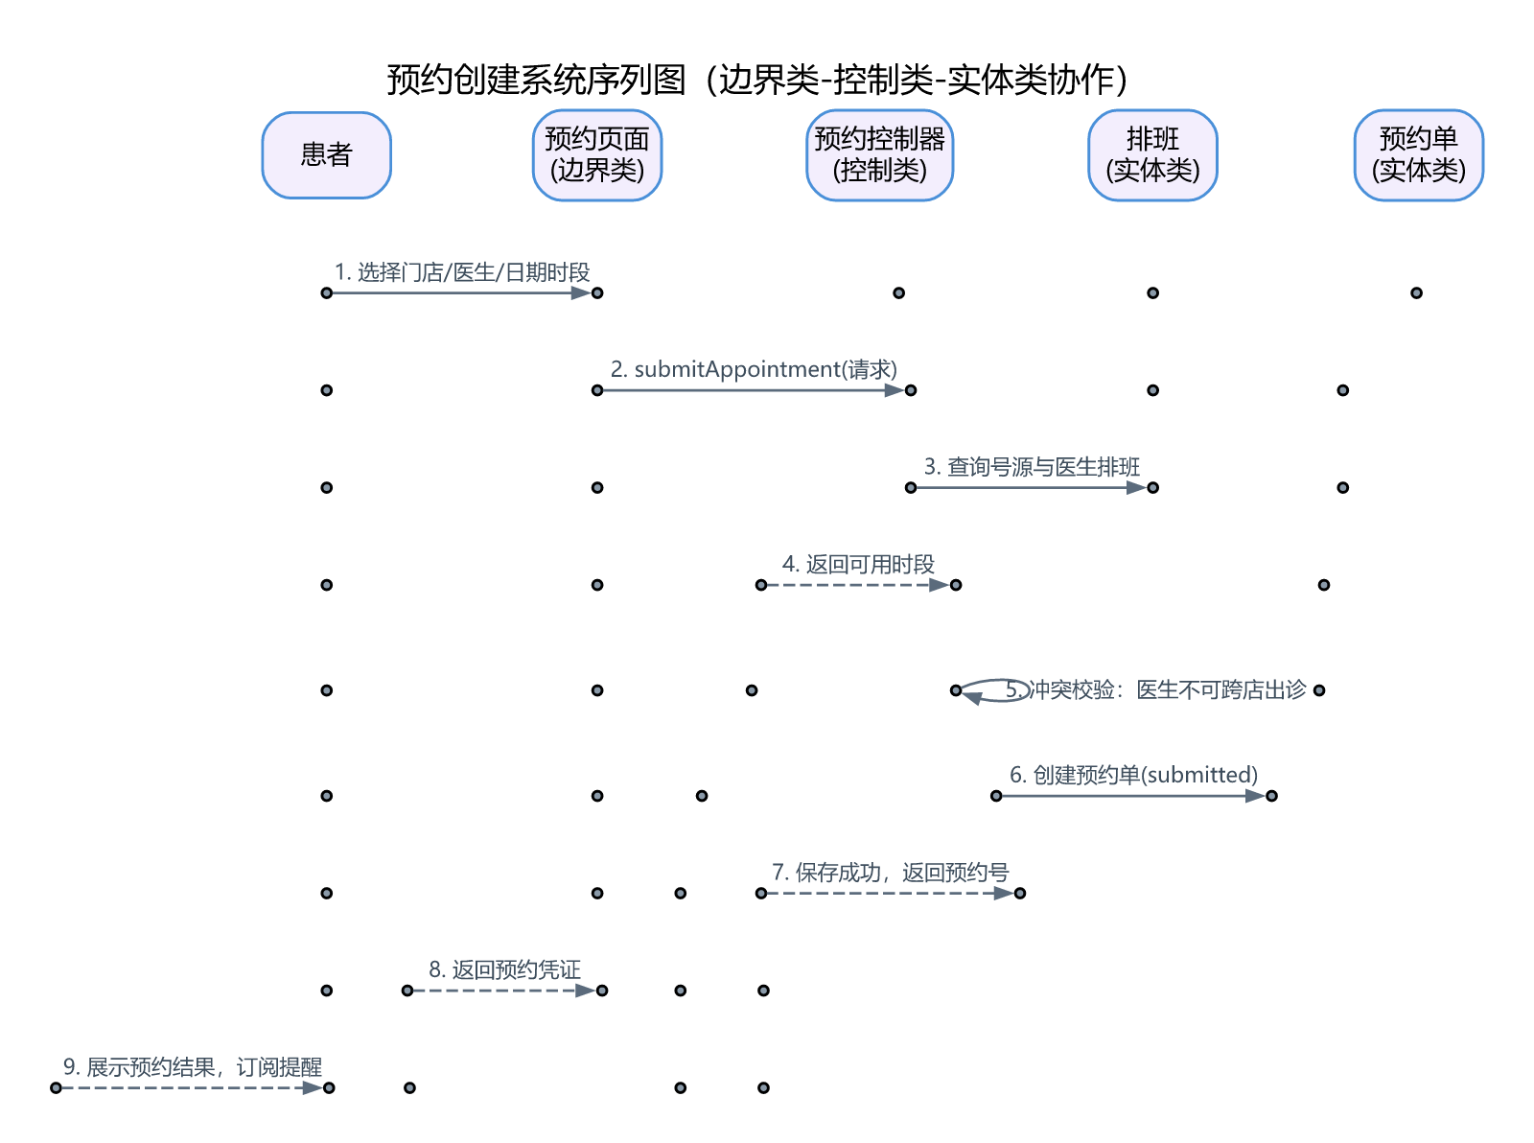
图4-6 预约创建系统序列图
账单结算序列图展示了从诊疗录入到账单支付的协作过程：控制类完成明细保存、按价目库自动计价、账单生成与支付回调处理，实体类完成明细与账单的落库，见图4-7。
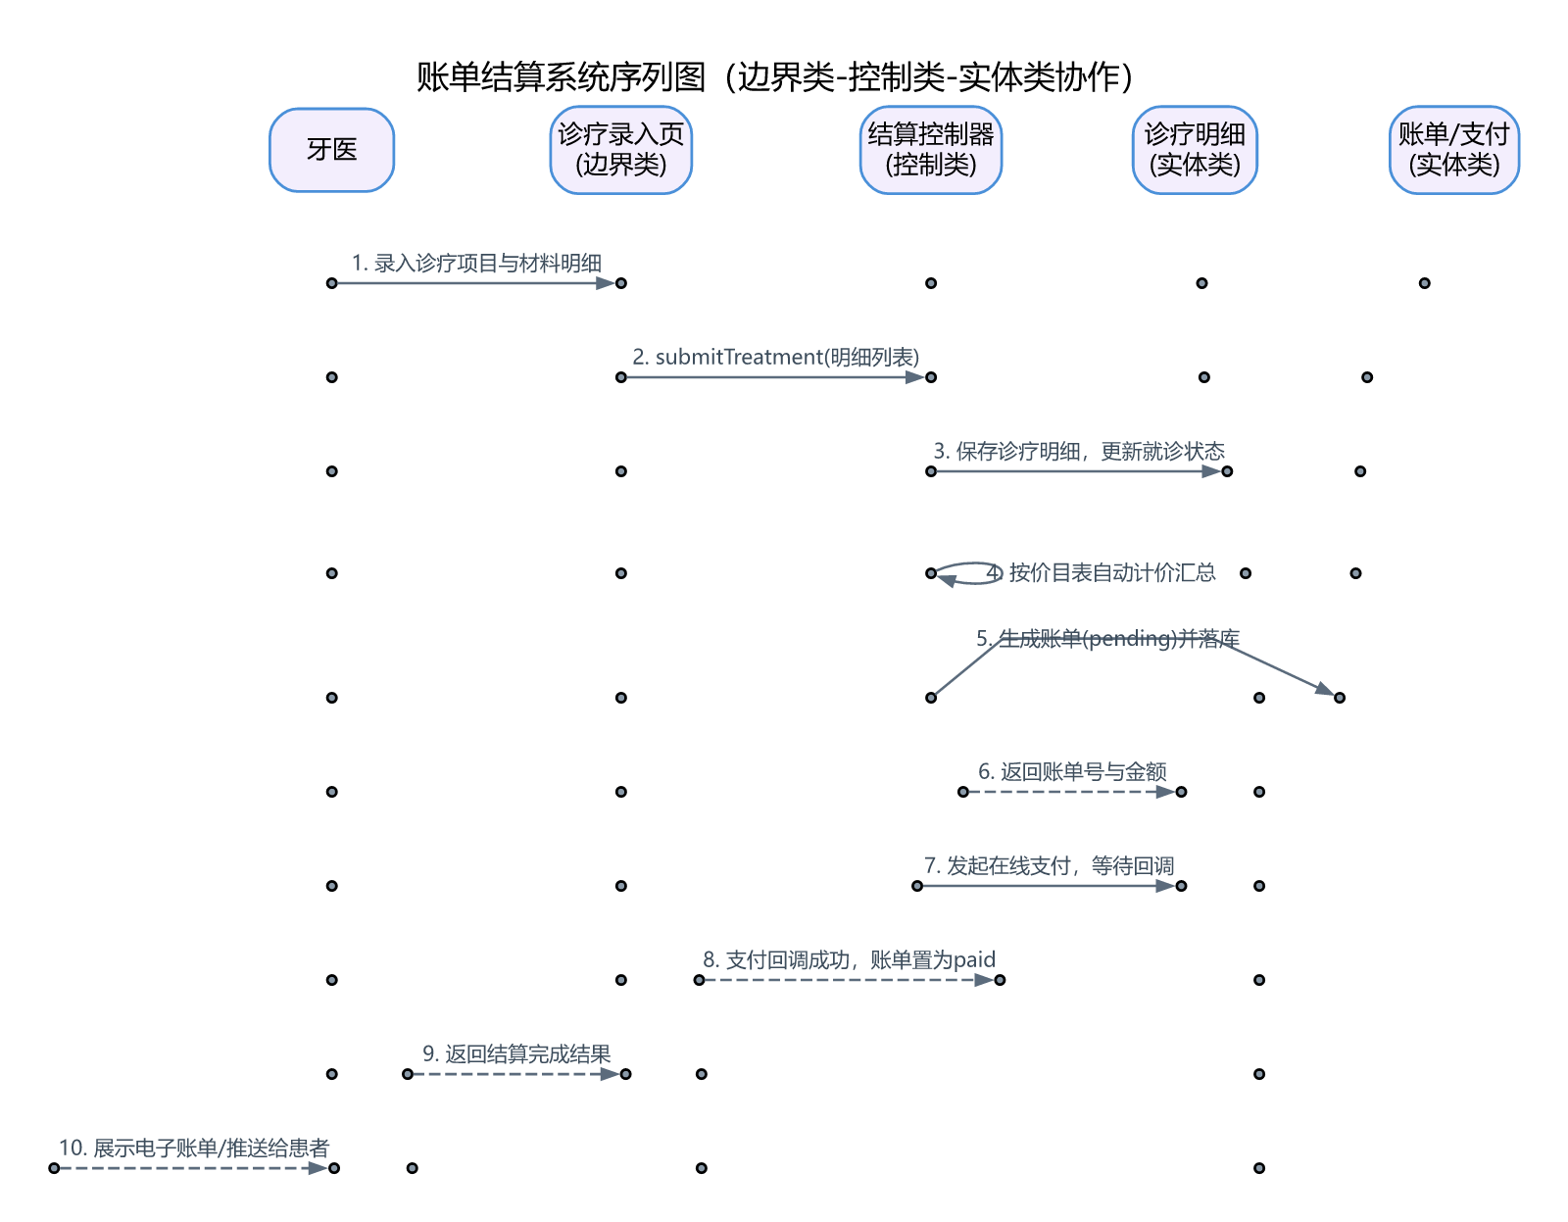
图4-7 账单结算系统序列图

4.5 功能模块详细设计
针对系统核心业务模块进行精细化拆分与流程设计，明确每个子模块的功能职责、业务流程、操作逻辑与权限范围，确保各模块功能完整、流程通顺、贴合企业实际业务，功能模块结构见图4-8。
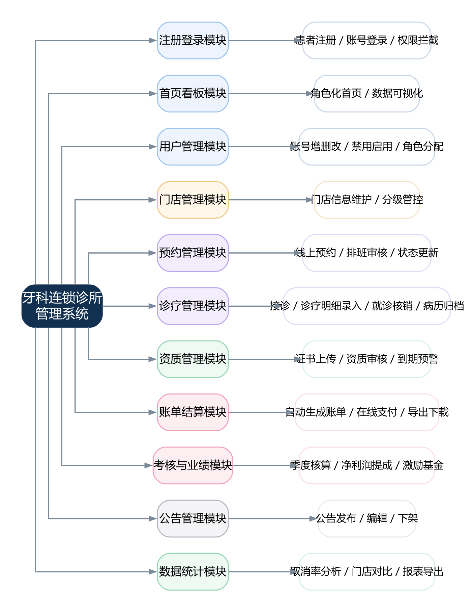
图4-8 系统功能模块结构图

4.6 数据库设计

4.6.1 E-R 模型
基于系统业务实体与数据关联关系，梳理数据库整体表结构体系并设计 E-R 图，明确各实体之间一对一、一对多的关联。完整 E-R 图包含 19 个实体，按业务域着色区分；限于版面，正文按业务域拆分为四张分域 E-R 图，完整图见随文档提交的 diagrams/er-diagram.svg。
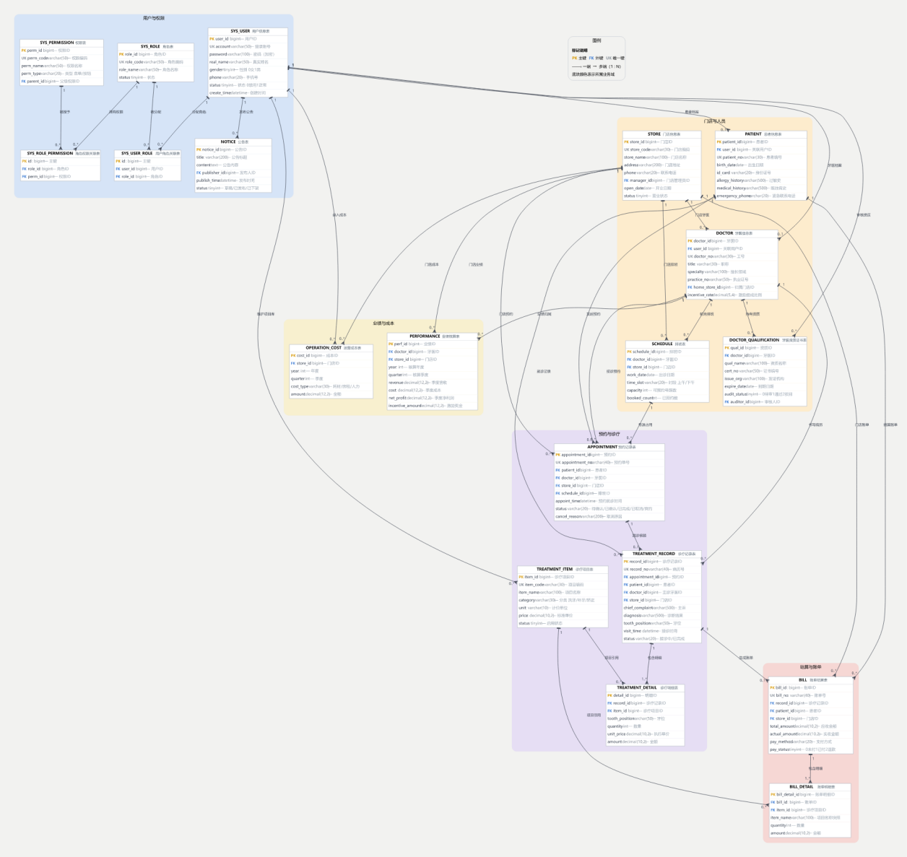
图4-9 系统数据库E-R图
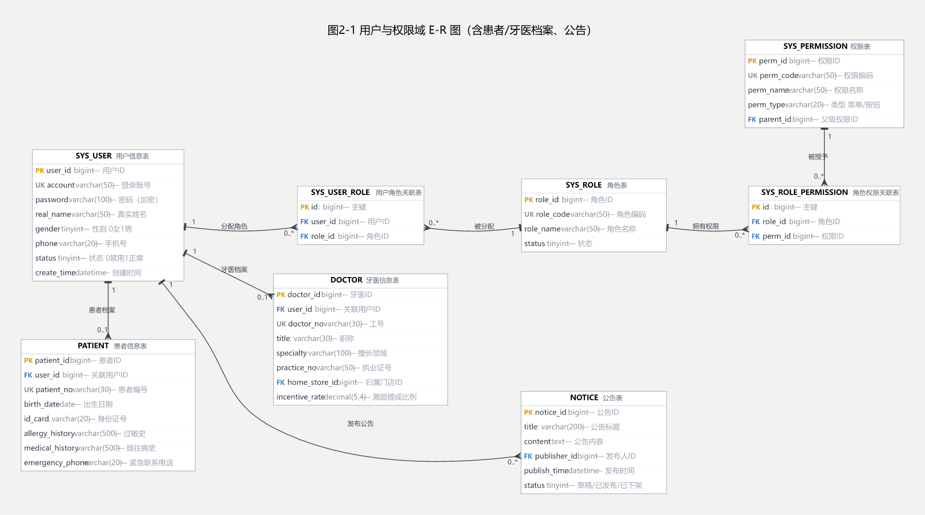
图4-10a 用户权限域E-R图
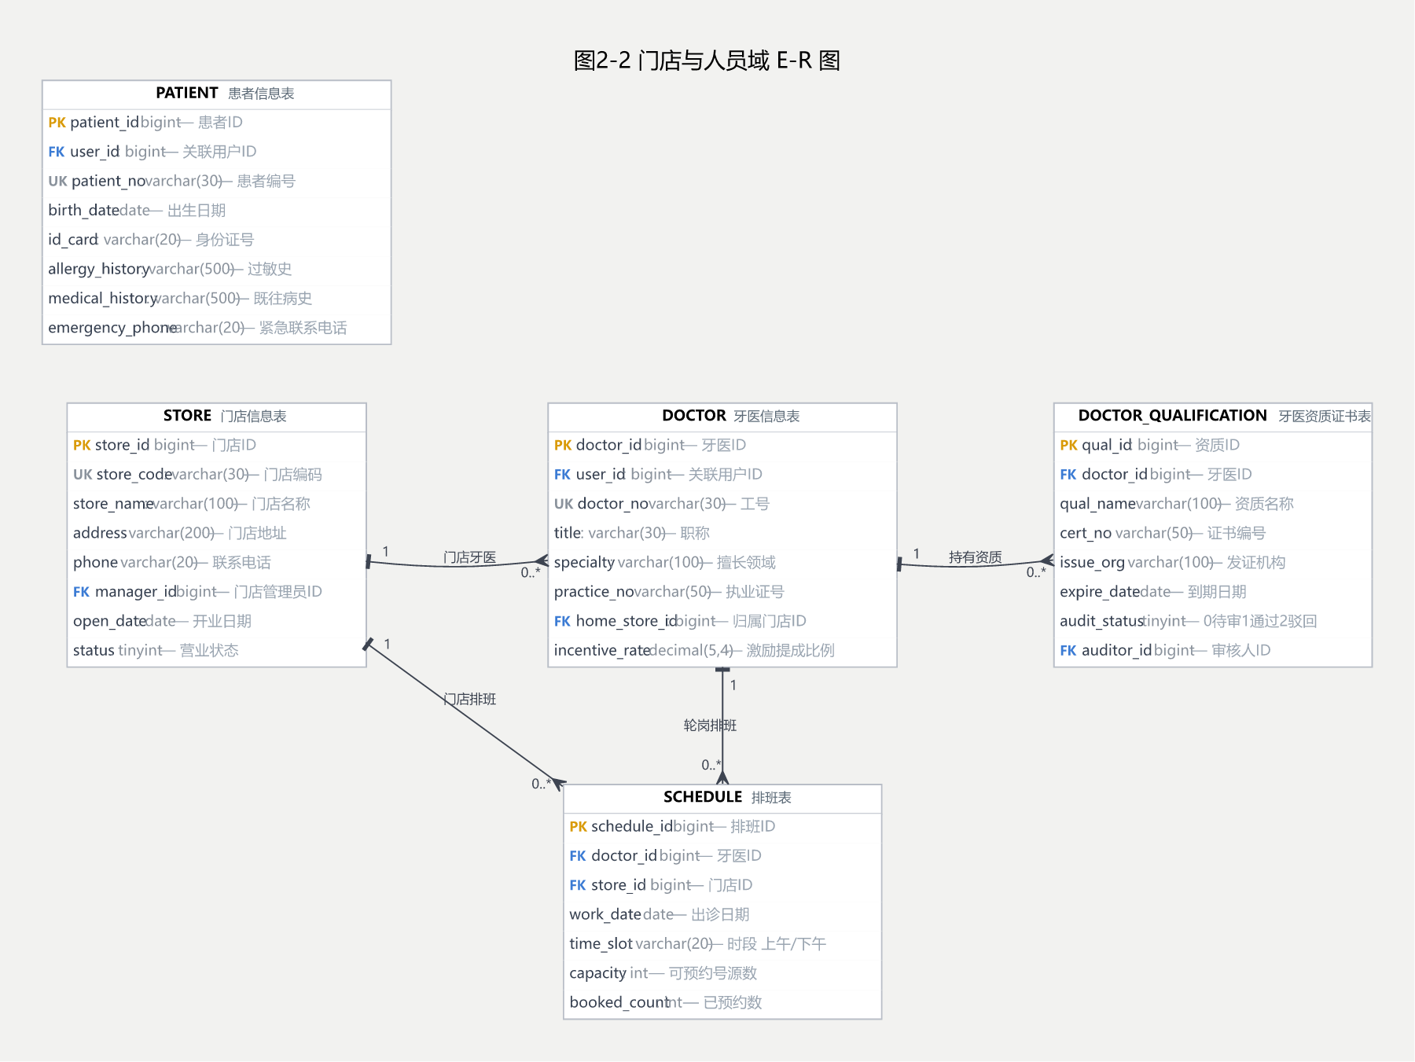
图4-10b 门店人员域E-R图
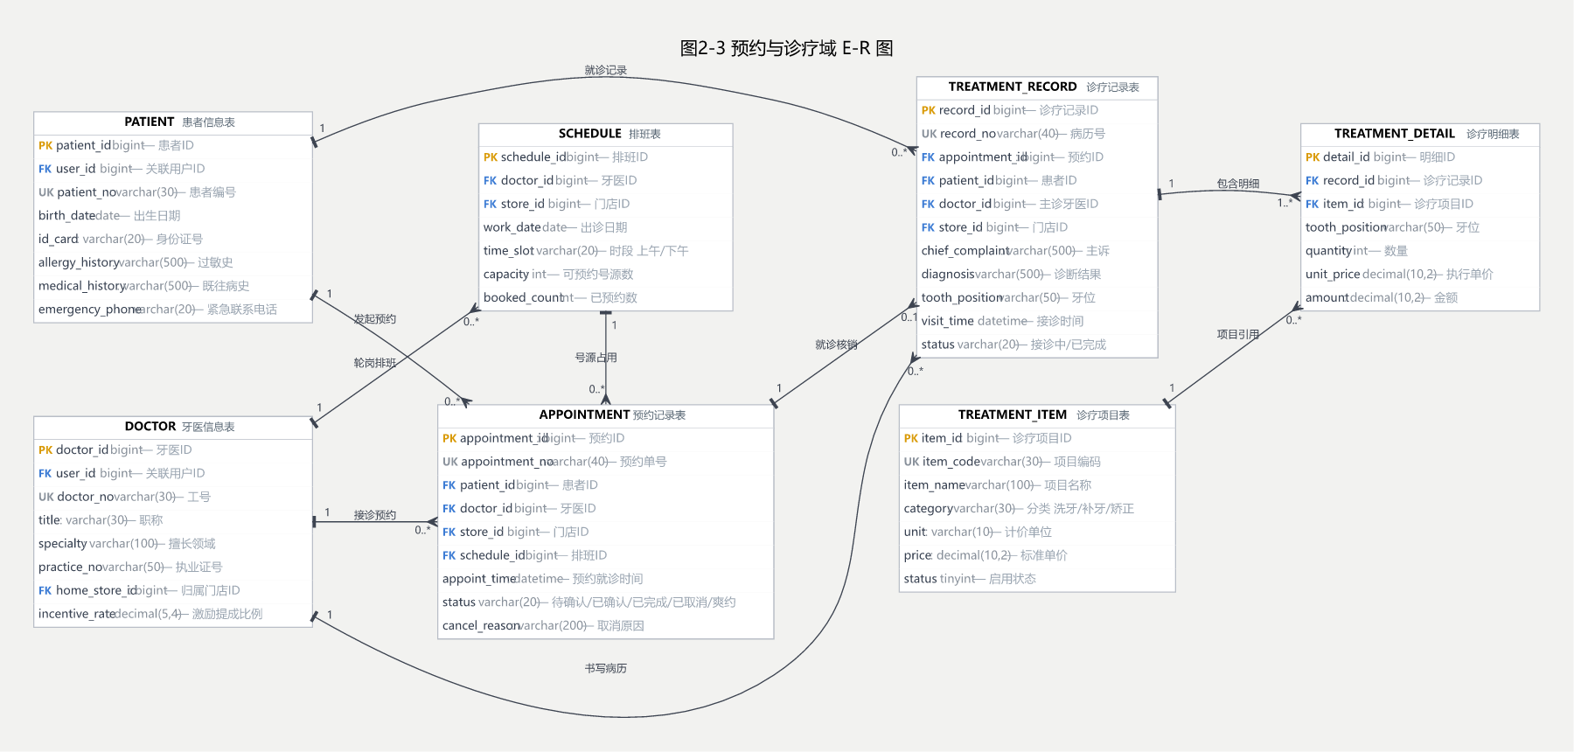
图4-10c 预约病历域E-R图
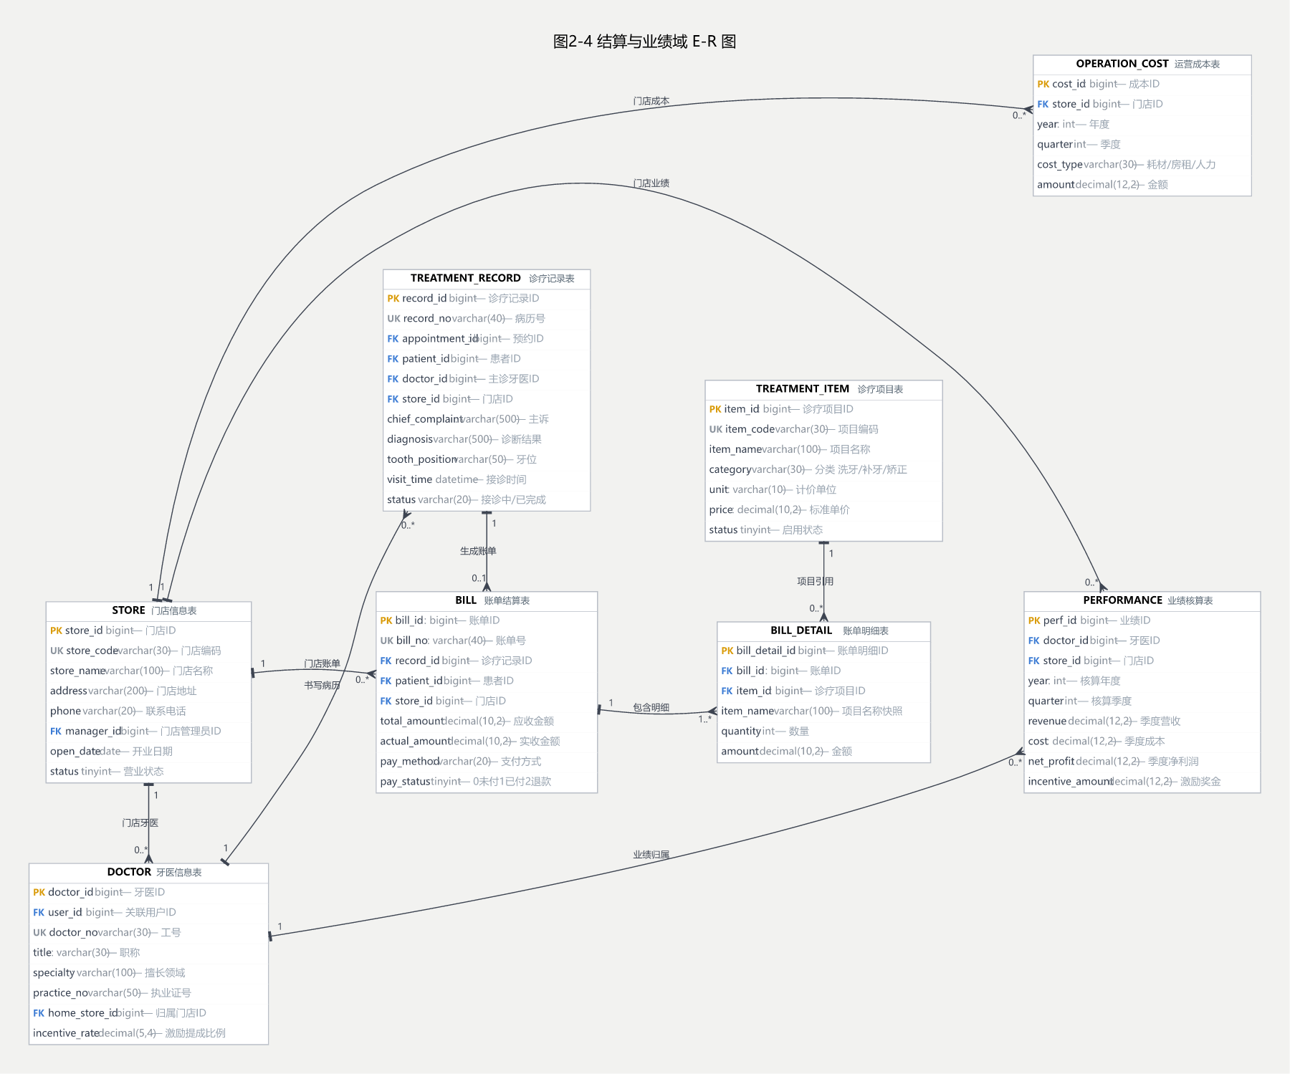
图4-10d 结算业绩域E-R图

4.6.2 继承关系的建表方案选择
用户角色存在继承关系（四个子类继承 User），泛化关系映射为数据表有三种常见方案，本项目对比论证后进行选型，见表4-2。
表4-2 继承关系建表方案对比
方案 | 做法 | 优点 | 缺点 | 适用场景
总表方案 | 所有子类属性合并为一张表，用 type 字段区分子类 | 查询无需连接，实现简单 | 子类独有字段大量为空，表宽膨胀，列约束难以差异化 | 子类差异小、字段少
分表方案 | 每个子类独立建表，各自包含父类全部属性 | 单表语义完整，查询隔离 | 父类公共属性在多表冗余，跨子类统计需 UNION | 子类差异大且很少统一查询
混合方案（本系统采用） | 父类表存公共属性，子类表存特有属性，子类表主键同时为外键指向父类表主键 | 公共属性无冗余、跨子类统一查询简单、约束清晰 | 读取子类完整数据需一次连接 | 子类差异适中、需要统一账号认证

本系统选择混合方案，理由有三：其一，登录认证只需要访问父类表 sys_user，账号、密码、状态等公共逻辑集中；其二，患者、牙医等子类的独有字段差异适中（各 3~6 个），分表不会造成大量空列；其三，数据库层面通过"子类表主键 = 父类表主键"的外键约束保证一致性——插入子类记录前必须先存在父类记录，删除父类记录必须同步删除子类记录。
组合关系的映射遵循"外键必须放在子表"的原则：病历明细表、账单明细表的外键分别指向病历表与账单表主键。由于一张病历可含多条明细，明细表主键不能仅由病历外键构成，因此采用自增主键加外键索引的组合方式实现。

4.6.3 数据表设计
结合业务需求完成核心数据表的详细设计，明确每张表的字段名称、类型、主键、外键、非空约束与注释。全部表名与字段名按课程要求使用英文命名，与代码层保持一致。系统共设计 19 张数据表，涵盖用户权限、门店人员、预约病历、结算账单、业绩成本、公告六大业务域，完整建表脚本见随文档提交的 database/schema.sql，核心数据表结构如下。
表4-3 用户信息表（sys_user）
字段名 | 类型 | 允许空 | 键 | 说明
user_id | bigint(20) | 否 | 主键 | 用户 ID ，自增
account | varchar(50) | 否 | 唯一键 | 登录账号
password | varchar(100) | 否 | - | 登录密码（ MD5+ 盐加密）
real_name | varchar(50) | 否 | - | 真实姓名
gender | tinyint(1) | 是 | - | 性别： 0 女 1 男
phone | varchar(20) | 是 | - | 手机号
status | tinyint(1) | 否 | - | 状态： 0 禁用 1 正常
create_time | datetime | 否 | - | 创建时间

表4-4 患者信息表（patient）
字段名 | 类型 | 允许空 | 键 | 说明
patient_id | bigint(20) | 否 | 主键 / 外键 | 患者 ID ，同步 sys_user.user_id
health_card_no | varchar(30) | 否 | 唯一键 | 电子健康卡号
allergy_info | varchar(500) | 是 | - | 过敏史（药物 / 食物）
default_store_id | bigint(20) | 是 | 外键 | 默认门店，关联 store
birthday | date | 是 | - | 出生日期

表4-5 牙医信息表（doctor）
字段名 | 类型 | 允许空 | 键 | 说明
doctor_id | bigint(20) | 否 | 主键 / 外键 | 牙医 ID ，同步 sys_user.user_id
job_no | varchar(20) | 否 | 唯一键 | 工号
title | varchar(30) | 否 | - | 职称：主任医师 / 副主任医师 / 主治医师 / 住院医师
specialty | varchar(100) | 否 | - | 执业范围（种植 / 正畸 / 牙体牙髓等）
incentive_rate | decimal(5,4) | 否 | - | 激励提成比例，默认 0.10
status | tinyint(1) | 否 | - | 在职状态

表4-6 牙医资质表（doctor_qualification）
字段名 | 类型 | 允许空 | 键 | 说明
qualification_id | bigint(20) | 否 | 主键 | 资质 ID ，自增
doctor_id | bigint(20) | 否 | 外键 | 关联 doctor
cert_name | varchar(100) | 否 | - | 证书名称（医师执业证等）
cert_no | varchar(50) | 否 | 唯一键 | 证书编号
cert_image | varchar(200) | 是 | - | 证书影像地址
audit_status | tinyint(1) | 否 | - | 0 待初审 1 初审通过 2 终审通过 3 已驳回
expire_date | date | 是 | - | 有效期至

表4-7 排班表（schedule）
字段名 | 类型 | 允许空 | 键 | 说明
schedule_id | bigint(20) | 否 | 主键 | 排班 ID ，自增
doctor_id | bigint(20) | 否 | 外键 | 关联 doctor
store_id | bigint(20) | 否 | 外键 | 关联 store
work_date | date | 否 | - | 出诊日期
time_slot | tinyint(1) | 否 | - | 1 上午 2 下午 3 晚间
quota_total | int(4) | 否 | - | 该时段号源总数
quota_used | int(4) | 否 | - | 已用号源数
status | tinyint(1) | 否 | - | 0 草稿 1 已发布 2 已停用

表4-8 预约表（appointment）
字段名 | 类型 | 允许空 | 键 | 说明
appointment_id | bigint(20) | 否 | 主键 | 预约 ID ，自增
appointment_no | varchar(30) | 否 | 唯一键 | 预约号（ A+ 日期 + 流水）
patient_id | bigint(20) | 否 | 外键 | 关联 patient
doctor_id | bigint(20) | 否 | 外键 | 关联 doctor
schedule_id | bigint(20) | 否 | 外键 | 关联 schedule
store_id | bigint(20) | 否 | 外键 | 关联 store
visit_date | date | 否 | - | 就诊日期
time_slot | varchar(10) | 否 | - | 就诊时段（ 09:00 ）
status | tinyint(2) | 否 | - | 0 已提交 1 已确认 2 已到诊 3 诊疗中 4 已完成 5 已取消 6 爽约
cancel_reason | varchar(200) | 是 | - | 取消原因
create_time | datetime | 否 | - | 提交时间

表4-9 病历表（treatment_record，行业规范实体"病历"）
字段名 | 类型 | 允许空 | 键 | 说明
record_id | bigint(20) | 否 | 主键 | 病历 ID ，自增
appointment_id | bigint(20) | 否 | 外键 / 唯一键 | 关联 appointment （一对一）
doctor_id | bigint(20) | 否 | 外键 | 接诊医生
patient_id | bigint(20) | 否 | 外键 | 患者
chief_complaint | varchar(500) | 否 | - | 主诉
diagnosis | varchar(500) | 否 | - | 诊断结论
allergy_check | tinyint(1) | 否 | - | 过敏史校验： 0 未通过 1 通过
next_visit | date | 是 | - | 复诊建议日期

表4-10 诊疗明细表（treatment_detail）
字段名 | 类型 | 允许空 | 键 | 说明
detail_id | bigint(20) | 否 | 主键 | 明细 ID ，自增
record_id | bigint(20) | 否 | 外键 | 关联 treatment_record
item_id | bigint(20) | 否 | 外键 | 关联 treatment_item （价目库）
quantity | int(4) | 否 | - | 数量
unit_price | decimal(10,2) | 否 | - | 成交单价（快照）
material_id | bigint(20) | 是 | 外键 | 关联耗材编码

表4-11 账单表（bill）
字段名 | 类型 | 允许空 | 键 | 说明
bill_id | bigint(20) | 否 | 主键 | 账单 ID ，自增
bill_no | varchar(30) | 否 | 唯一键 | 账单号（ B+ 日期 + 流水）
record_id | bigint(20) | 否 | 外键 | 关联病历
patient_id | bigint(20) | 否 | 外键 | 患者
store_id | bigint(20) | 否 | 外键 | 门店
total_amount | decimal(12,2) | 否 | - | 合计金额
discount | decimal(12,2) | 否 | - | 优惠金额
payable | decimal(12,2) | 否 | - | 应收金额
pay_channel | varchar(20) | 是 | - | 支付渠道：微信 / 支付宝 / 现金
pay_trade_no | varchar(60) | 是 | - | 第三方支付流水号
status | tinyint(1) | 否 | - | 0 待支付 1 已支付 2 已开票 3 部分退款 4 全额退款
pay_time | datetime | 是 | - | 支付时间

表4-12 业绩表（performance）
字段名 | 类型 | 允许空 | 键 | 说明
performance_id | bigint(20) | 否 | 主键 | 业绩 ID ，自增
doctor_id | bigint(20) | 否 | 外键 | 关联 doctor
store_id | bigint(20) | 否 | 外键 | 门店
year | smallint(4) | 否 | - | 核算年份
quarter | tinyint(1) | 否 | - | 核算季度 1~4
revenue | decimal(12,2) | 否 | - | 经办收入合计
direct_cost | decimal(12,2) | 否 | - | 直接耗材成本
share_cost | decimal(12,2) | 否 | - | 分摊运营成本（来自 operation_cost ）
net_profit | decimal(12,2) | 否 | - | 净利润 = 营收 − 成本
incentive_amount | decimal(12,2) | 否 | - | 激励奖金 = 净利润 × 10%
status | tinyint(1) | 否 | - | 0 待确认 1 已确认

其余 9 张数据表为：权限角色表（sys_role）、权限点表（sys_permission）、用户角色关联表（sys_user_role）、角色权限关联表（sys_role_permission）、门店信息表（store）、诊疗项目价目表（treatment_item）、账单明细表（bill_detail）、门店运营成本表（operation_cost）、公告表（notice），字段结构详见随文档提交的 database/schema.sql。

4.6.4 范式与完整性约束
数据库设计遵循三范式：每张表的所有字段不可再分且主键唯一（1NF）；非主键字段完全依赖于主键，账单金额等汇总字段与明细字段分开存放，消除部分依赖（2NF）；非主键字段之间不存在传递依赖，牙医职称、门店名称等描述性属性各自存放于主表，明细表只保存外键引用与必要的单价快照（3NF）。
对照课程强调的单表设计三类异常，本设计通过分表加以消除：插入异常方面，未产生就诊的患者、无排班的医生均可独立建档，不必依附其他数据；删除异常方面，删除某条预约不会连带删除患者档案；数据不一致方面，患者姓名、医生职称等只存一处，更新不会遗漏。针对多表连接带来的笛卡尔积膨胀，对预约表的患者、医生、门店、排班四个外键建立索引，核心查询路径控制在三表连接以内，保证百万级数据量下的查询性能。
完整性约束包括三个层面：实体完整性，各表采用自增主键；参照完整性，全库 30 余条外键约束，子表外键必须对应父表已存在的主键，级联规则为禁止随删、先删子后删父；用户自定义完整性，账号、卡号、证书编号、预约号、账单号建立唯一键约束，激励比例 0~1、号源已用数不超过总数等 CHECK 语义约束在数据库层与业务层双重校验。

第5章 系统实现与测试

5.1 软件环境
系统开发与运行的软件环境如下：操作系统为 Windows 10/11，部署环境为 Linux + Docker；后端开发工具为 IDEA，前端开发工具为 VS Code；数据库为 MySQL 8.0，缓存使用 Redis；项目构建工具为 Maven 与 NPM；服务器采用 Nginx 配合内嵌 Tomcat；浏览器端支持 Chrome、Edge 等主流浏览器；患者端为微信小程序。

5.2 硬件环境
开发环境为普通办公计算机，CPU 为 Intel i5 及以上，内存 8G 及以上，硬盘 512G 及以上。系统部署在标准云服务器（2 核 4G 起，带公网 IP）上，可满足多用户并发访问与数据稳定存储的需要，也便于教师远程访问核验。

5.3 系统实现
基于前述设计与技术方案，完成系统各核心功能的界面设计与代码实现，主要模块的实现效果如下。

5.3.1 注册登录
实现患者注册、电子健康卡绑定与全角色账号登录功能。登录基于 RBAC 角色权限进行拦截，不同角色登录后自动跳转到对应的功能首页，从入口处保障系统访问安全，登录页如图5-1所示。
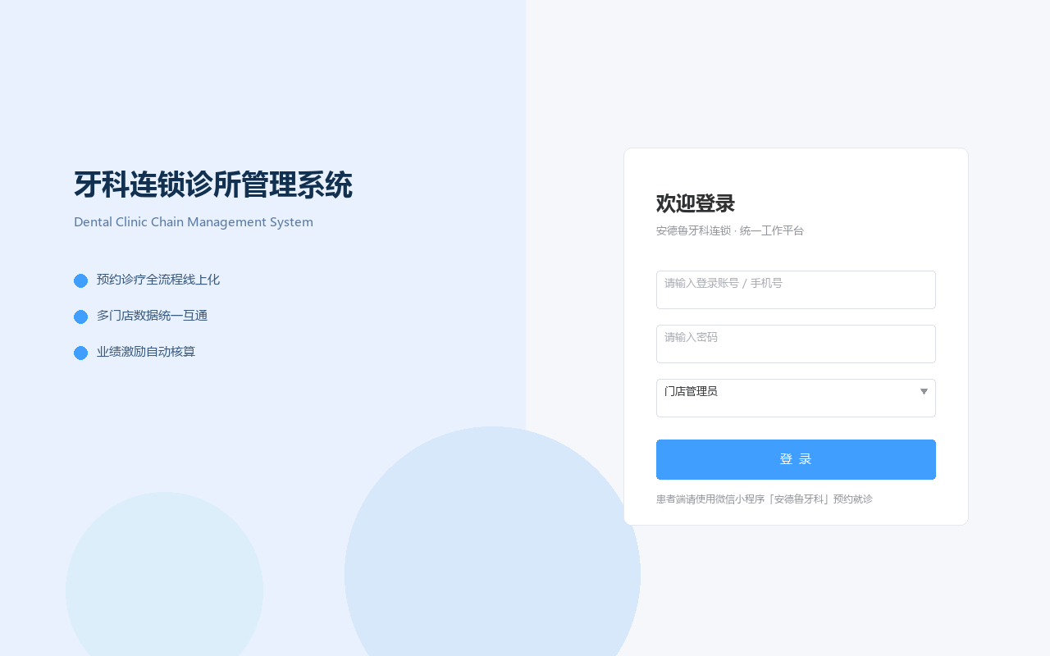
图5-1 系统登录页

5.3.2 患者端预约主页
患者小程序端提供电子健康卡展示、预约挂号、报告查询、电子账单、口腔档案、复诊提醒与门店导航等入口，并根据可约号源推荐今日出诊医生，主页如图5-2所示。
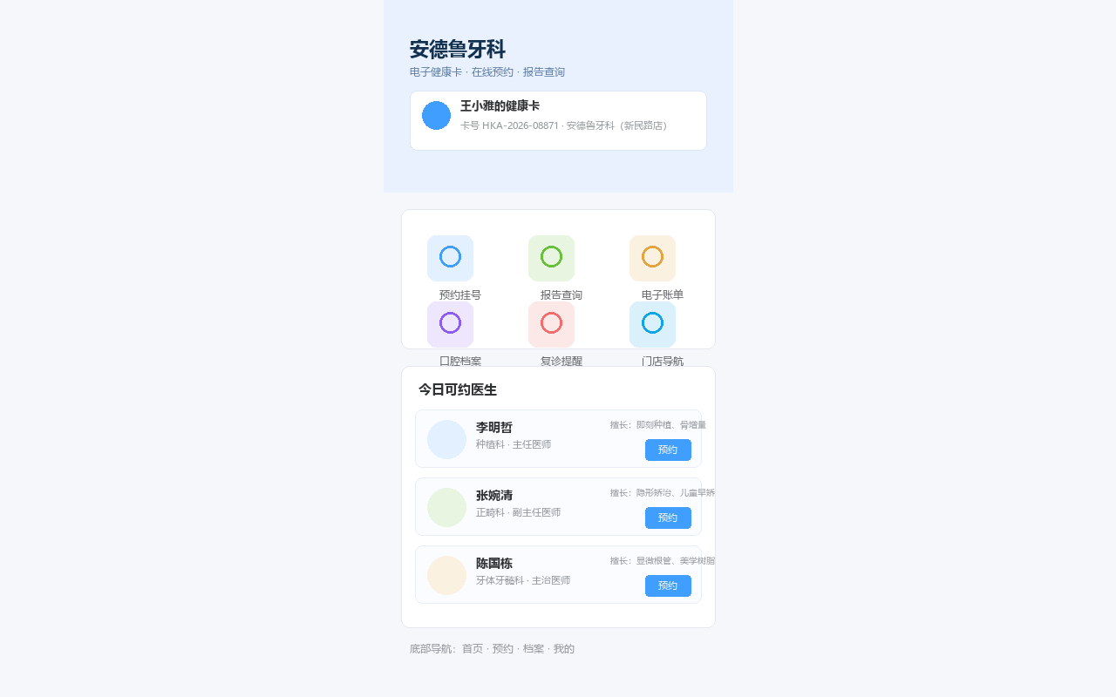
图5-2 患者端预约主页

5.3.3 在线预约挂号
预约流程覆盖"选门店科室 → 选医生 → 选日期时段 → 确认提交"的完整链路。号源实时校验，约满时段置灰不可选，同一医生跨店出诊冲突由系统自动拦截，预约页如图5-3所示。
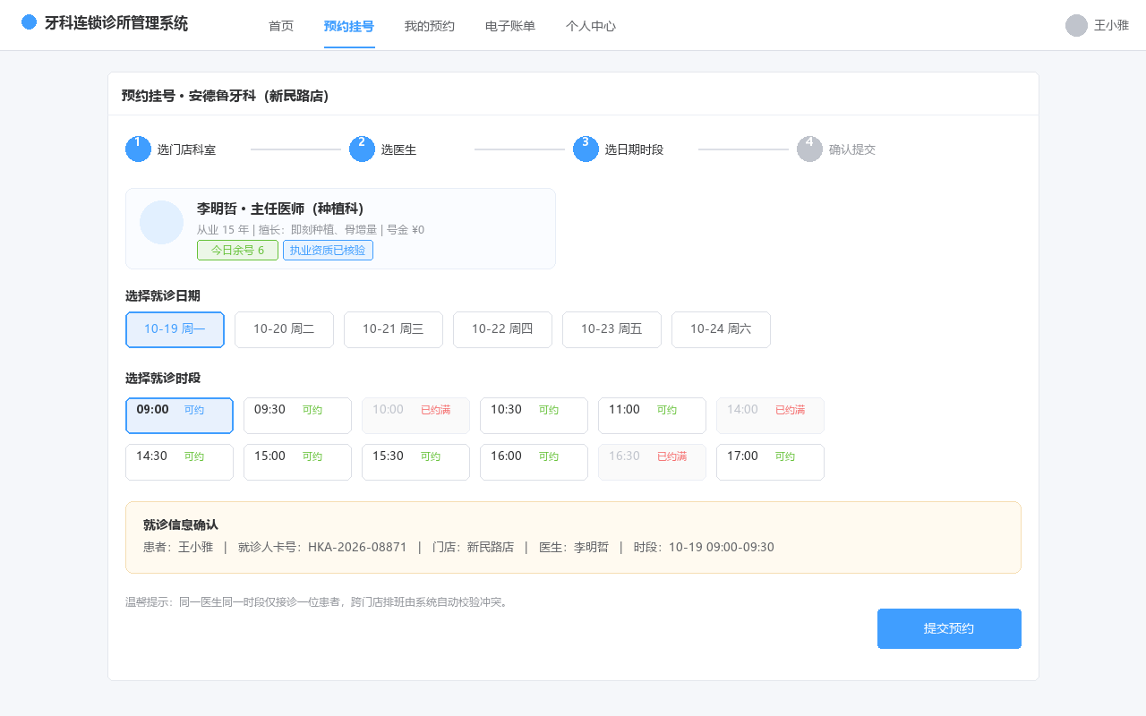
图5-3 在线预约挂号页

5.3.4 牙医工作台
牙医工作台展示今日预约、营收、接诊量与季度提成四项核心指标，接诊列表实时反映预约状态机的流转；患者过敏史提醒卡片在接诊时自动弹出，把医疗安全合规要求落到操作环节，如图5-4所示。
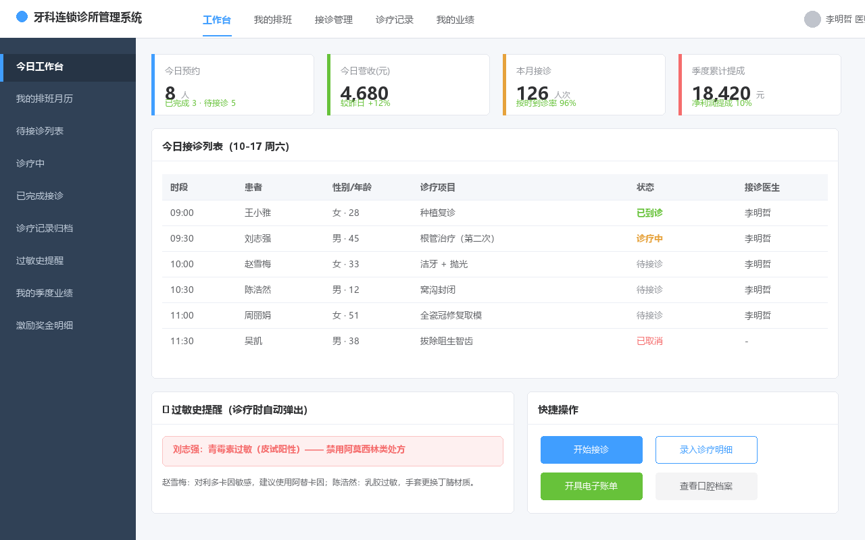
图5-4 牙医工作台

5.3.5 诊疗明细录入
支持诊疗项目、耗材、处方与医嘱的结构化录入，按价目库自动计价；处方提交前强制通过过敏史校验，提交后系统自动生成电子账单，录入页如图5-5所示。
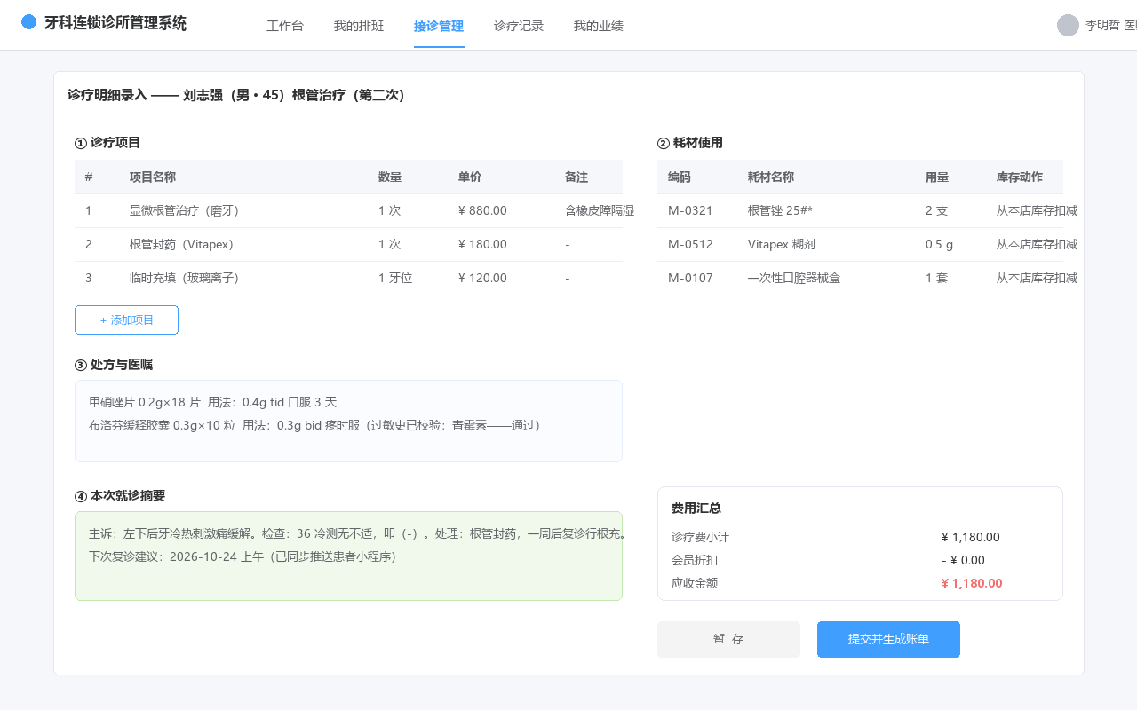
图5-5 诊疗明细录入页

5.3.6 门店预约管理
门店管理员可按日期、门店、状态、患者等条件筛选预约记录，执行核销、改期、取消与爽约补登记操作，操作权限严格限定在本店数据范围内，页面如图5-6所示。
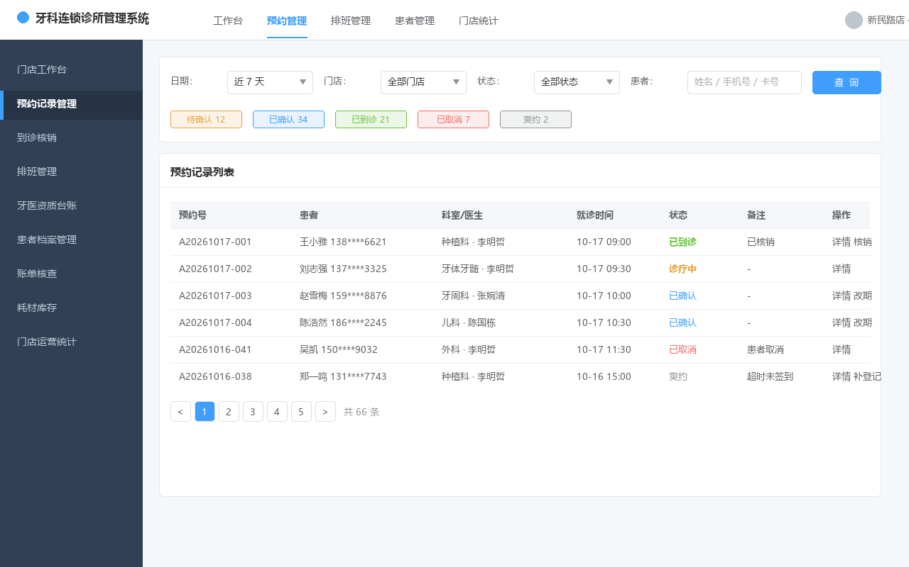
图5-6 门店预约管理页

5.3.7 排班管理
排班管理提供周排班历视图，系统自动校验同一医生同时段重复排班与跨店冲突，资质匹配校验保证排班引用的资质真实有效；排班发布后自动生成可预约号源，如图5-7所示。
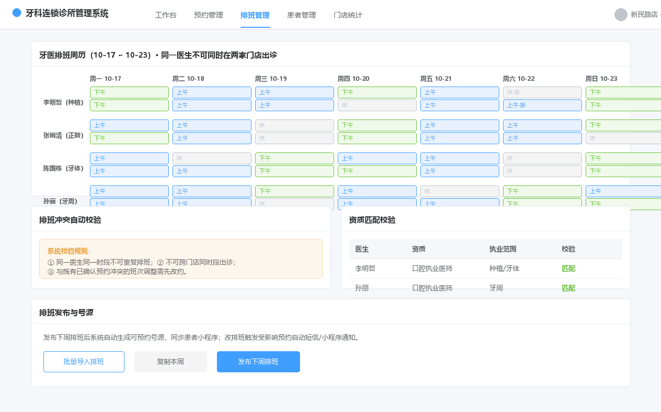
图5-7 牙医排班管理页

5.3.8 总部数据看板
总部管理员通过数据看板实时掌握营收趋势、门店对比、项目收入结构与取消率等核心经营指标，为全局管控与考核决策提供数据支撑，如图5-8所示。
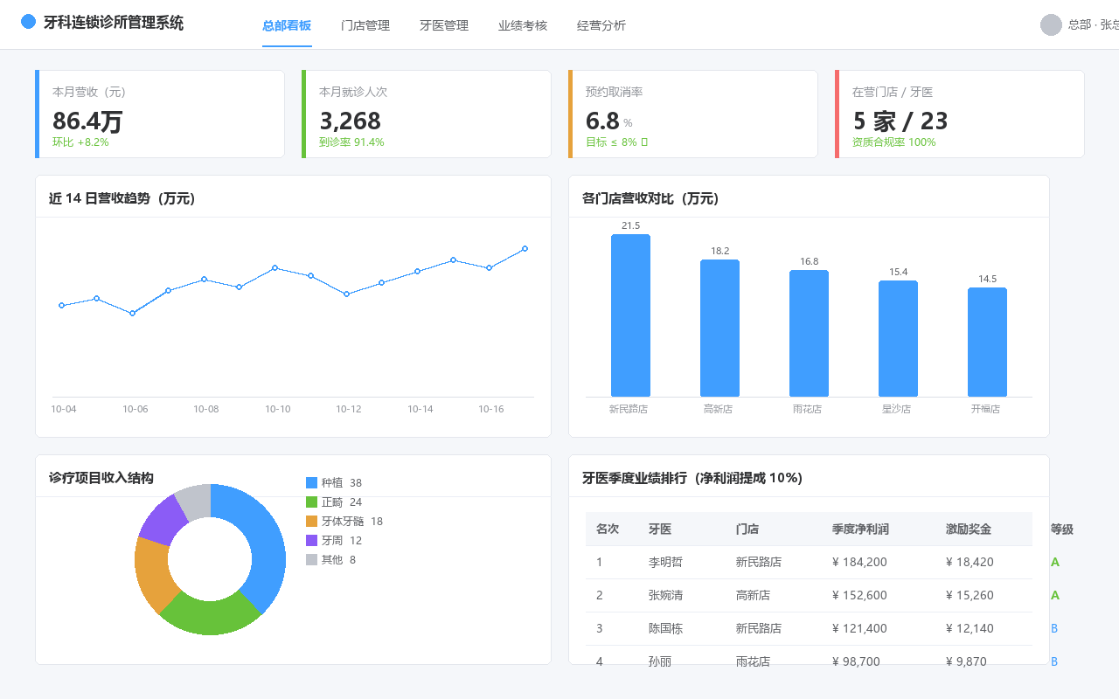
图5-8 总部数据看板

5.3.9 业绩核算管理
系统按"净利润提成制"自动试算各牙医的季度业绩，核算口径与审计轨迹全程留痕；总部确认后进入工资发放流程，同一期间不允许重复核算，如图5-9所示。
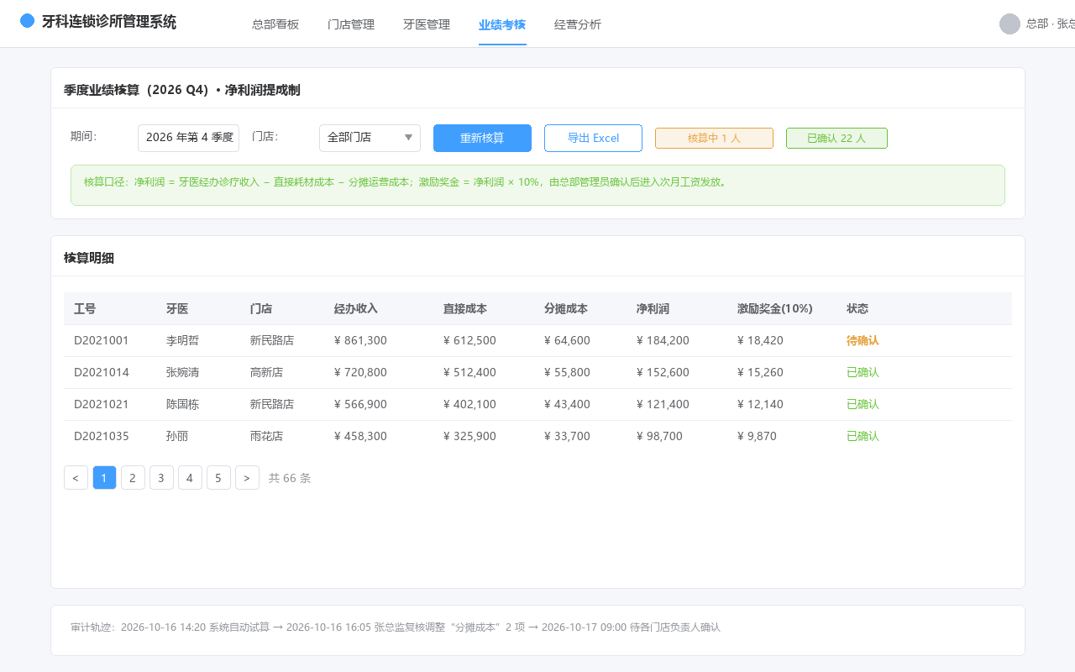
图5-9 季度业绩核算页

5.3.10 账单结算与开票
诊疗完成后系统自动生成电子账单，支持微信、支付宝在线支付与电子发票开具，退费通过红冲处理，账单、支付流水、发票三单匹配对账，如图5-10所示。
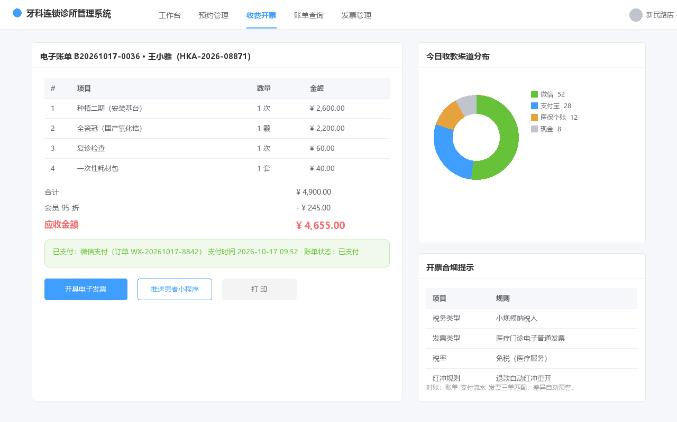
图5-10 电子账单与开票页

5.3.11 角色权限管理
实现 RBAC 角色授权矩阵、账号禁用与登录拦截管理，界面按钮随单据状态动态启用或禁用，落实"单一权限单一主责角色"的授权原则（权限矩阵界面见图3-4，不再重复）。

5.4 系统测试

5.4.1 测试用例设计
针对系统登录、预约、核销、诊疗、结算、业绩核算、权限控制等核心功能，采用黑盒方法设计测试用例[14]，覆盖正常流程与主要异常分支，明确测试场景、步骤与预期结果，见表5-1。
表5-1 系统测试用例
编号 | 测试场景 | 测试步骤 | 预期结果 | 实际结果
T01 | 角色登录拦截 | 分别用四类角色账号登录 | 各角色跳转对应首页，越权菜单不可见 | 通过
T02 | 号源冲突校验 | 两账号同时预约同一医生同一时段 | 后提交者被拦截并推荐替代时段 | 通过
T03 | 跨店排班冲突 | 为同一医生在两家门店排同一时段班次 | 系统拦截并提示冲突详情 | 通过
T04 | 资质匹配校验 | 为仅具牙周执业范围的医生安排种植项目 | 排班保存被拦截 | 通过
T05 | 过敏史强制校验 | 为青霉素过敏患者开含阿莫西林处方 | 处方强制拦截，留痕记录 | 通过
T06 | 爽约自动关闭 | 预约超时 15 分钟未签到 | 状态自动变更为爽约，号源二次投放 | 通过
T07 | 账单金额不可改 | 尝试修改已生成账单金额 | 修改被拒绝，退款仅可红冲 | 通过
T08 | 业绩重复核算 | 同一季度同一医生发起两次核算 | 第二次被拒绝并提示 | 通过
T09 | 支付回调一致性 | 模拟支付成功回调 | 账单状态变更为已支付，流水号一致 | 通过
T10 | 越权访问 | 门店管理员请求他店数据接口 | 拦截并记录安全日志 | 通过

5.4.2 测试结论
经过全面的功能测试，系统各核心模块运行正常，业务流程通顺，数据交互准确，权限控制严谨，响应时间、并发能力、审计留痕等非功能性指标均达到第 3.10 节设定的量化标准，能够满足安德鲁牙科连锁店的实际业务需要。

第6章 总结与展望

6.1 工作总结
本文以牙科连锁诊所的数字化管理需求为研究核心，按照规约驱动的方法完整走了一遍从业务到系统的分析设计流程。首先通过项目愿景明确了目标组织与可量化的业务目标；随后借助现状业务用例图与业务序列图梳理线下人工模式的痛点，设计出改进后的业务流程；在此基础上完成了四类角色的系统用例建模，并为五个关键用例编写了标准化规约。设计阶段以名词提取法识别出 19 个实体类并绘制类图，用状态机图精确描述预约单与账单的状态流转，用边界-控制-实体协作的序列图划分对象职责，最终把类图转化为包含 19 张数据表的数据库设计，并对继承关系的建表方案做了对比选型。系统实现部分给出了界面原型与核心模块效果，测试用例验证了设计的可行性与完整性。全部图表均可由结构化文本驱动迭代生成，为下一阶段规约驱动的系统实现提供了完整输入。

6.2 未来工作展望
目前的系统设计已经能够满足企业基础运营需要，但距离一套成熟的商用系统还有改进空间。一是按课程计划推进规约驱动的系统实现，把设计文档转化为可云端部署的运行系统；二是对接微信、支付宝支付与电子医保接口，完善第三方开放 API；三是增加患者回访与口腔健康科普推送功能，改善患者服务体验；四是引入经营数据分析模块，基于时间序列方法做客流与销量预测，辅助门店订货与排班决策；五是开发移动端管理应用，方便门店管理者随时随地处理业务。

致 谢
这份作业写到最后，要感谢的人不少。首先自然是《系统分析与设计》课程的老师：从业务建模的方法到用例规约的写法，从类设计的取舍到数据库范式的判断，课堂上反复强调的"先理清业务逻辑、再动手开发"这条原则，让笔者在整个设计过程中少走了很多弯路。感谢安德鲁牙科连锁店的工作人员在实地调研中给予的耐心配合，没有他们提供的真实业务细节，这份设计只能是纸上谈兵。也感谢一起讨论需求、互相挑图表毛病的同学们，很多问题正是在争论中想明白的。最后，把这份作业当作一次认真完整的练手，希望在接下来的系统实现阶段把它继续做扎实。

参考文献
覃征, 等. 软件工程与管理[M]. 北京: 高等教育出版社, 2016.
Ian Sommerville. 软件工程（原书第10版）[M]. 彭鑫, 赵文耘, 译. 北京: 机械工业出版社, 2018.
Craig Larman. UML和模式应用（原书第3版）[M]. 李洋, 译. 北京: 机械工业出版社, 2006.
萨师煊, 王珊. 数据库系统概论（第5版）[M]. 北京: 高等教育出版社, 2014.
Cockburn A. Writing Effective Use Cases[M]. Boston: Addison-Wesley, 2001.
Eric Evans. 领域驱动设计：软件核心复杂性应对之道[M]. 赵俐, 译. 北京: 人民邮电出版社, 2016.
阎琦, 韩建群, 夏颖. 基于UML的高校教学日常管理系统的建模与实现[J]. 计算机技术与发展, 2014(4): 196-199.
黄蓝会. 基于UML进行软件需求分析的研究[J]. 微型电脑应用, 2016, 32(7): 9-11.
王建, 罗政, 张希, 等. Web项目前后端分离的设计与实现[J]. 软件工程, 2020, 23(04): 22-24.
张雷, 王悦. 基于SpringBoot微服务架构下的MVC模型研究[J]. 安徽电子信息职业技术学院学报, 2018, 17(04): 1-9.
陈岩. 轻量级响应式框架Vue.js应用分析[J]. 中国管理信息化, 2018, 21(03): 181-183.
荣艳冬. 关于Mybatis持久层框架的应用研究[J]. 信息安全与技术, 2015, 6(12): 86-88.
朱宝善, 陈光浦, 李鹏程, 等. 基于B/S模式和MySQL的人力资源管理系统设计[J]. 现代电子技术, 2021, 44(14): 65-69.
李宁, 李战怀. 基于黑盒测试的软件测试策略研究与实践[J]. 计算机应用研究, 2009, 26(03): 923-926.
国家卫生健康委员会. 医疗机构病历管理规定[Z]. 2013.
杨家强. Z企业人力资源管理信息系统设计研究[D]. 西安: 西北大学, 2021.

